Управління освіти
Херсонської міської ради
Методичний кабінет
при управлінні освіти
73000, м. Херсон, вул. Суворова, 6, тел.(0552)26-32-24
49-00-60

Збірка
ділової документації
вчителя-дефектолога
дошкільного закладу

Херсон
2009

Збірка ділової документації вчителя-дефектолога дошкільного закладу.

Укладач: Н. В. Азовська, методист з навчальних дисциплін та виховної
роботи (дошкільний відділ, логопедія)

Рецензенти:
- завідувач кафедри корекційної освіти Херсонського державного університету, доцент Яковлева С.Д.

- завідувач методичного кабінету при управлінні освіти Херсонської міської ради Ільїна В.М.

У дану збірку зібрано матеріали щодо організації роботи та оформлення ділової документації.
Рекомендовано вчителям-логопедам та дефектологам дошкільних закладів міста.

Зміст
1 Ділова документація вчителя-логопеда
1. Перспективний план корекційно - відновлювальної роботи
2. Книга обліку дітей
3. Карта мовленнєвого розвитку на кожну дитину, індивідуальний план
корекційної роботи
4. Тематичний план подолання мовленнєвих вад
5. Плани занять (підгрупових, індивідуальних)
6. Витяг з протоколів ПМПК на кожну дитину
7. Книга взаємозв’язку логопеда та вихователя
8. Графік роботи та розклад занять, затверджений керівником
9. Журнал обліку відвідування занять
10. Індивідуальні зошити дітей для домашнього завдання
11. Звіт

2. Ділові документація тифлогопедагога
1. Індивідуальна картка обстеження дитини.
2. Перспективний план корекційної роботи з дітьми, які мають порушення
зору.
3. Тижневий план.
4. Календарний план індивідуальних і підгрупових занять.
5. Картка розвитку зорових функцій (мовленнєвого розвитку).
6. Книга зв'язку лікаря-офтальмолога, тифлопедагога, вихователів.
7. Витяги із протоколів ПМПК на кожну дитину.
8. Книга обліку дітей із зазначенням діагнозу.
9. Книга аналізу результативності індивідуальної корекційної роботи
з дітьми.
10. Графік роботи.
11. Розклад занять тифлопедагога.
12. Розклад занять в групі.
13 Особливості логопедичної роботи при порушеннях зору

3. Ділова документація олігофренопедагога
1. Перспективний план корекційно – відновлювальної роботи (за розділами
програми):
- розвиток мовлення та ознайомлення з оточуючим;
- формування елементарних математичних уявлень;
- конструювання;
- ігрова діяльність (сюжетно – рольова гра)
2. Календарний план роботи з дітьми (сітка занять):
3. Книга обліку дітей із зазначенням діагнозу.
4. Особова справа дитини:
- заключення за результатами первинного психолого – педагогічного
обстеження, динаміки розвитку дитини, за результатами корекційно –
відновленої роботи (2 рази на рік), відображенні в характеристиці,
таблицях.
5. План індивідуальних занять у підгрупах з фіксуванням успішності за
місяць.
6. Книга взаємозв’язку між вчителем дефектологом та вихователями групи.
7. Щоденник із підвищенням професійного рівня педагога.
8. Графік роботи затверджений керівником дитсадка, головою профспілки.

Інструкція про ділову документацію в дошкільних закладах
(15.06.1998 р. № 378/2818)
п. 2.6. – для дефектологів

1. Перспективний план кореційно – відновлювальної роботи
2. Книга обліку дітей
3. Карта мовленнєвого розвитку на кожну дитину
4. Індивідуальна карта розвитку дитини
5. План індивідуальної роботи, занять у підгрупах
6. Книга аналізу результативності індивідуальної корекції роботи з дітьми
7. Витяг з протоколів ПМПК на кожну дитину
8. Календарний план роботи (вади слуху)
9. Аудіаграми дітей (вади слуху)
10. Книга взаємозв’язку логопеда та вихователя
11. Графік роботи затверджений керівником
12. Журнал обліку консультацій
13. Журнал обліку відвідування занять

Ділова документація
вчителя - логопеда

Перелік документації
вчителя-логопеда

- Перспективний план корекційно – відновлювальної роботи
- Книга обліку дітей
- Карта мовленнєвого розвитку на кожну дитину, індивідуальний план корекційної роботи
- Тематичний план подолання мовленнєвих вад
- Плани занять (підгрупових ,індивідуальних)
- Витяг з протоколів ПМПК на кожну дитину
- Книга взаємозв’язку логопеда та вихователя
- Графік роботи та розклад занять, затверджений керівником
- Журнал обліку відвідування занять
10. Індивідуальні зошити дітей для домашнього завдання
11. Звіт

Перспективний
план корекційно - відновлювальної
роботи вчителя-логопеда
_____________________________
я/с №______
на _________навчальний рік

Зміст
- Обстеження
- Робота з вузькими спеціалістами та ПМПК
- Робота з батьками
- Робота з вихователями
- Робота з музичними керівниками
- Підвищення кваліфікаційного рівня
VII. Поповнення логопедичного кабінету

Обстеження

№ п/п | Зміст роботи | З ким проведена робота | Термін виконання

Робота з вузькими спеціалістами та ПМПК

№ п/п | Зміст роботи | З ким проведена робота | Термін виконання

Робота з вихователями
№  п/п | Зміст роботи | З ким проводиться  робота | Термін виконання | Відмітка про виконання

Робота з батьками

№  п/п | Зміст роботи | З ким проводиться  робота | Термін  виконання | Відмітка про виконання

Робота з батьками
Спільна робота логопеда з батьками визначає загальний ycпix корекційного навчання.
Логопед повинен систематично зустрічатися з батьками, інформувати їх про успіхи та труднощі у роботі
3 цією метою проводяться:
- батьківські збори;
- консультації батьків;
- відкриті логопедичні заняття для батьків;
- оформлюються спеціальні стенди.
Пepші збори батьків проводяться у кінці серпня або на початку вересня. На них батьків знайомлять із структурою даного закладу, завданнями та змістом роботи на протязі усього навчального року, а також з правилами та режимними моментами у дитячому садку. Як правило, ці збори проводить завідувач дитячим садочком разом з логопедами всіх груп.
Другі збори проводяться кожним логопедом у своїй групі в жовтні. На цей час він вже закінчив обстеження дітей та знайомить батьків з його результатами, надає докладну характеристику загального та мовленнєвого розвитку кожної дитини. Важливо у зрозумілій та доступній формі розкрити перед батьками основні відхилення у мовленнєвому розвитку дітей, показати ступінь відставання від норми та необхідність сумісних зусиль у подоланні даного дефекту. На цих же зборах логопед розповідає про плани роботи у перший період навчання, його задачах та змісті.
Tpemi батьківські збори проводяться у ciчнi. На них підводяться висновки за перше півріччя, розкриваються основні шляхи подальшого корекційного навчання. Дається характеристика мовленнєвого та загального розвитку кожної дитини, розповідається про ycпіхи дітей, та ті труднощі, які виникають у процесі занять, та на які вдома слід звернути увагу.
Останні заключні батьківські збори проводяться у травні. На них підводяться висновки навчання за рік, даються рекомендації (окремим дітям) по закріпленню пройденого матеріалу. Тут же логопед знайомить батьків з рішенням комісії про подальше навчання у масовій школі або у випадку необхідності повторному перебуванню у спеціальній групі. Рішення комісії докладно обґрунтовуються.
Батьківські п'ятихвилинки проводяться кожен тиждень (у другу половину доби). На них запрошують батьків з тими дітьми, в яких виникли найбільші затруднення у процесі роботи, логопед знайомить батьків з основними прийомами постановки звуків, розповідає та показує, які вправи треба виконувати вдома, пояснює, як виконувати завдання, записані у зошиті дитини.
Відвідування відкритих логопедичних занять батьками проводиться на протязі усього навчального року (один раз на 3 місяці). На цих заняттях логопед знайомить батьків з основними прийомами у навчанні, підбором матеріалу, а також вимогами, які пред'являються до дітей під час занять.
Стенди для батьків логопед та вихователь оформлюють разом на протязі усього року. На них розміщується інформація, яка стосується розвитку мовлення дітей у нормі, різних видів мовленнєвої аномалії, проводиться список рекомендованої літератури. Матеріал по формуванню звуковимови, зв'язного мовлення у дітей даної групи періодично оновлюється. Можна рекомендувати оформлення спеціальних стендів, які відображують стан мовлення дітей. Це допомагає слідкувати за змінами в їх мовленнєвому розвитку. У спеціальному розділі стенда для батьків вказуються дата батьківських збopiв, час консультацій спеціалістів, розміщується інформація про запрошення для бесіди з логопедом.

Робота з музичним керівником

№  п/п | Зміст роботи | З ким проводиться  робота | Термін  виконання | Відмітка про виконання

Підвищення кваліфікаційного рівня

№  п/п | Зміст
1.  2.  3.  4. | Тема самоосвіти:
Поповнення логопедичного кабінету
1.
2.
3.
4.
5.
6.
7.
8.
9.
10.
.

Книга обліку (руху) дітей

Ім’я та по-батькові батьків, де і ким працюють, домашня адреса

Стан мовлення на час вибуття

Звідки поступила дитина

Дата прийняття

Діагноз

Від якого числа протокол

№ витягу з протоколу

Дата народження

Прізвищеім’я

№
п/п

Карта мовленнєвого розвитку
(укладач – Л.О.Федорович)

Орієнтовний індивідуальний план корекційної роботи
- Розвивати рухливість артикуляційного апарату.
- Розвивати фонематичне сприймання, слухову увагу, вміння чути себе.
- Розвивати координацію рухів, дрібну моторику.
- Розвивати вci психічні процеси.
- Усунути вади звуковимови:
- поставити звуки (вказати які);
- провести диференціацію звуків (вказати яких);
- автоматизувати поставлені звуки у складах(прямих, обернених, із збігом приголосних);
- автоматизувати звуки у словах (з прямими, оберненими складами, із збігом приголосних);
- автоматизувати поставлені звуки у реченнях, зв'язному тексті.
6. Підготувати до звукового аналізу слів.
Вчити:
- визначити місце звука в слові (на початку, в кінці, в середині слова);
- визначити кількість складів, виділити наголошений склад;
- розрізняти слова, подібні за звучанням;
- розрізняти слова з парними звуками;
- розрізняти слова у фразі;
- запам'ятовувати i відтворювати ряд слів.
7. Збагачувати словниковий запас:
- розширити, уточнити словник (вказати який);
- навчити вживати узагальнюючі поняття (вказати які);
- вправляти у встановленні причино - наслідкових зв'язків, у класифікації, вилученні зайвого предмета;
- навчити вимовляти слова складної структури.
8. Формувати граматичну будову слова:
- навчити дотримуватись порядку слів у реченні;
- вправляти у вживанні збірних іменників;
- навчити правильно чергувати звуки в основі при відмінюванні іменників, дієслів;
- навчити правильно користуватись сполучниками та сполученими словами у складнопідрядних реченнях.
- Розвивати зв'язне мовлення.
- Навчити контролювати своє мовлення.

Зміст
Вступ

Методика роботи з логопедичною карткою

Блок І. Вивчення анамнезу і мовленнєвого розвитку в ранньому віці

- Анкетні дані дитини
- Консультації фахівців
- Анамнез розвитку дитини
- Ранній психомоторний і мовленнєвий розвиток дитини
Блок II. Обстеження психічного розвитку та інтелекту
2.1. Психологічне обстеження
Блок ІІІ. Обстеження немовленнєвих функцій дитини
- Дослідження сприймання
- Дослідження праксису
- Дослідження моторики
- Будова й рухливість артикуляційного апарату
- Стан дихальної, голосової та динамічної сторони мовлення

Блок IV. Обстеження мовленнєвих функцій дитини

- Стан звукової сторони мовлення
- Стан лексики і граматичної будови мовлення

Висновок логопеда

Додатки

Пояснювальна записка
Своєчасно сформована мовленнєва компетентність у дошкільному віці є однією зі складових цілісної особистості дитини. Мовленнєва особистість характеризується здатністю виконувати мовленнєві дії, займатися мовленнєвою діяльністю, а саме: слухати й розуміти, говорити і читати. Базовий компонент дошкільної освіти передбачає переорієнтацію підготовки дітей до школи від суто навчального до соціально-розвиваючого процесу, що забезпечує вміння діяти, спілкуватися й жити у швидко змінюваних сучасних умовах.
У зв'язку з цим правильне мовлення дуже важливе для дітей 3-6 років, оскільки дитина оволодіває словом у першу чергу з метою ефективного спілкування з навколишнім світом. Загальномовленнєва підготовка починається від народження і здійснюється впродовж усього дошкільного дитинства аж до вступу до школи і передбачає формування первинних вимовних умінь і навичок, адекватне користування мовленням у конкретних ситуаціях, застосування мовних і позамовних засобів виразності для висловлювання власних думок, бажань і прохань. Ідучи до школи, дитина має загалом опанувати рідну мову, засвоїти її літературні норми, культуру усного мовлення і спілкування.
З практичного погляду останній етап нормального формування первинних вимовних умінь і навичок дитини — це вік від 5 до 6 року життя. Проте з тих чи інших причин своєчасне і правильне протікання процесу мовленнєвого розвитку дитини може бути порушене, що зумовлює окремі його недоліки та можливі труднощі у подальшому оволодінні письмом і читанням. Тому важливо турбуватися про правильне формування дитячого мовлення та своєчасно попереджувати і виправляти його відхилення від загальноприйнятих норм. Завжди буде доцільним звернення до фахівця з корекції мовлення — логопеда. При усуненні мовленнєвих порушень необхідно враховувати сукупність етіологічних чинників, механізм і структуру мовленнєвого дефекту, співвідношення первинного і вторинного у природі порушення розвитку дитини, вікові та індивідуальні її особливості. Тому організації логопедичної корекції передує діагностування стану мовлення у дітей. Логопедична карта обстеження дитини дошкільного віку з порушеннями мовлення допоможе дотримуватися у практичній роботі принципів системності й послідовності в процесі обстеження немовленнєвих і мовленнєвих процесів, експресивного й імпресивного мовлення, та простежити динаміку ефективності логопедичного впливу.
Методичні рекомендації призначені для практичного використання логопедами та студентами, які навчаються за спеціальністю "Логопедія".
Методика роботи з логопедичною карткою
У повсякденному житті часто зустрічаються діти дошкільного (до 30 %) і молодшого шкільного (до 20 %) віку, які, розмовляючи, пропускають, викривлюють або замінюють потрібні звуки в словах іншими, чим і привертають до себе увагу. Таке мовлення не відповідає загальноприйнятим літературним нормам, уповільнює формування культури усного мовлення та збіднює й обмежує спілкування. У таких випадках можливо говорити про наявність тих чи інших порушень мовлення у дітей. Своєрідність мовлення зумовлюється неточним засвоєнням артикуляції звуків української мови; діалектними особливостями вимови окремих звуків, що властиві більшості людей, які проживають у певній місцевості; функціональною незрілістю мовного апарату. Порушення звуковимови у дітей може бути як самостійним дефектом, так і одним із симптомів більш складного мовленнєвого розладу. Про дефекти звуковимови, як окреме порушення мовлення прийнято говорити у випадках, коли вони є одиничним відхиленням від норми в мовленні дитини. Але якщо дефекти виявляються у дитини разом із недостатністю словникового запасу, в аграматично побудованому чи взагалі не сформованому фразовому мовленні, тоді вони є тільки одним із симптомів більш складного мовленнєвого розладу. В такому випадку логопедична робота не може обмежуватися лише корекцією звуковимови.
Таким чином, під порушеннями мовлення потрібно розуміти стійкі індивідуальні відхилення від норми у мовленнєвій діяльності, викликані специфічними причинами, які потребують спеціальної логопедичної допомоги.
Загальне недорозвинення мовлення у дитини (експресивна алалія, дизартрія) сьогодні виявляється вже у віці 2-3 років, коли процес розвитку мовлення далеко не завершений. У цих дітей відзначається своєрідне порушення психічних процесів, зниження пізнавальної діяльності, відхилення в поведінці. Нерідко має місце комплекс симптомів дизонтогенетично-енцефалопатичних порушень. Нерівномірність розвитку немовленнєвих психічних функцій у ранньому віці негативно впливає на формування мовлення. Тому для побудови цілеспрямованої логопедичної роботи з дітьми, які мають порушення мовлення, необхідне комплексне психолого-логопедичне обстеження.
Пропонована логопедична карта розроблена на основі власного багаторічного досвіду логопедичної роботи, а також наявних у літературі рекомендацій (Г. Волкова, 1992, 2003; В. Ковшиков, 1985; Т. Філічева, 1987 та ін.). Логопедичне обстеження проводиться за чотирма основними блоками:
- Вивчення анамнезу і мовленнєвого розвитку в ранньому віці.
- Обстеження психічного розвитку й інтелекту з метою з'ясування первинності чи вторинності мовленнєвих порушень.
- Обстеження немовленнєвих функцій дитини.
- Обстеження мовленнєвих функцій дитини.
У реалізації зазначених напрямів обстеження значна роль відводиться динамічному оформленню логопедичної карти. Вона дозволяє накопичувати відомості про особливості розвитку дитини протягом усього часу логопедичної корекції, що забезпечує динамічне спостереження за формуванням її психічних функцій. Докладна інформація за підсумками обстеження на початку роботи фіксується у відповідних графах карти. Узагальнені результати вивчення всіх функцій занотовуються на сторінках "Щоденника логопеда", де передбачена можливість відзначення змін стану мовлення дітей упродовж навчального року. Це дозволяє побачити результативність логопедичної роботи і визначити динаміку в розвиткові мовлення дитини. До карти вносяться дані всіх фахівців, які працюють із дитиною, і по своїй суті вона є щоденником індивідуального психолого-педагогічного й логопедичного супроводу.
У карті виділені вікові нормативи розвитку тих або інших функцій. Це дозволяє побачити як збережені, так і порушені функції, що важливо для побудови програми логопедичної роботи. Щорічне відстеження розвитку дитини дає можливість чітко бачити його динаміку й оптимально визначати можливості подальшого навчання.
Оформлення карти, де відбиті всі параметри обстеження дитини, дозволяє фіксувати й групувати необхідні результати.
Наприкінці карти пропонуються дві підсумкові таблиці, у яких відбиті: 1) зв'язки немовленнєвих і мовленнєвих функцій у процесі розвитку усного мовлення і 2) зв'язки немовленнєвих і мовленнєвих функцій у процесі профілактики порушень писемного мовлення. Вони допоможуть при аналізі результатів обстеження і визначенні логопедичного діагнозу, а також при побудові системи логопедичної роботи з кожною дитиною.
Вивчення анамнезу і мовленнєвого розвитку в ранньому віці передбачає виявлення неврологічних і психопатологічних синдромів у ранньому анамнезі — перинатальної енцефалопатії, мінімальної мозкової дисфункції, затримки моторного розвитку, аутизму, а також хронічних соматичних захворювань: серцево-судинної системи, верхніх дихальних шляхів, алергодерматитів та ін. Аналіз особливостей мовленнєвого розвитку спрямований не тільки на виявлення часу появи мовлення, але й дисгармонії його перебігу. У процесі індивідуальних бесід із батьками, крім зведень анамнезу, з'ясовуються особливості поведінки дитини в різних ситуаціях, її прихильності, стосунки з іншими членами родини, улюблені ігри, іграшки й ін.
Обстеження психічного розвитку й інтелекту проводиться з метою з'ясування первинності чи вторинності мовленнєвих порушень. Психологічне обстеження проводиться у вигляді навчального експерименту, що не вимагає активного мовлення дитини. У процесі виконання завдань наочно-дійового характеру оцінюється відношення дитини до пропонованої діяльності, способи обраної дії, характер помилок, сприйнятливість до допомоги, особливості інтелектуальної діяльності у вигляді підвищеної виснажуваності, нерівномірної працездатності, порушень пам'яті, уваги, цілеспрямованості й довільності, схильності до інертності і персеверацій.
У цьому розділі карти пропонуються завдання на дослідження зорового і слухового сприйняття, уваги, пам'яті, просторового, конструктивного і динамічного праксису. Надалі ці спостереження допомагають знайти шляхи індивідуального підходу до дітей, вибрати форми логопедичної роботи, сформувати підгрупи для занять із огляду на особливості мовленнєвих порушень. Спостереження за розвитком психічних функцій дитини протягом тривалого періоду допомагає виділити основний дефект і залежні вторинні порушення.
Обстеження мовленнєвих і немовленнєвих функцій дитини. Воно починається з бесіди, спрямованої на встановлення емоційного контакту з дитиною, на розуміння нею запропонованого завдання. Під час бесіди робиться попередній висновок про особливості знань дитини про навколишнє середовище й орієнтування в ньому, коло інтересів, про здатність до судження, особливості розвитку зв'язного мовлення. У процесі проведення бесіди дитині пропонується виконати ряд тестів. Після бесіди дитина виконує ряд завдань, спрямованих на виявлення механізму, структури мовленнєвого дефекту й обсягу порушення. У процесі обстеження використовується спеціально відібраний наочний матеріал, різноманітні дидактичні (пірамідки, вкладиші, дошки Сегена й ін.) та образні іграшки. Одним з показників рівня розвитку дитини є стан моторики. При оцінці виконання загальних і тонких рухів особливо слід зазначити наявність рухового розгальмування і незручності, обсяг, переключення, точність рухів, наявність ліворукості.
Обстеження мовленнєвих функцій дитини. Вивчення експресивного й імпресивного мовлення дитини будується на однаковому наочному і мовному матеріалі, тому в картці одночасно відзначаються розуміння і вживання граматичних форм, особливості розвитку лексики (обсяг і характеристика активного і пасивного словника, ступінь інформованості дитини). Особлива увага при цьому звертається на стан зв'язного мовлення, його правильне лексико-граматичне оформлення, а також уміння встановлювати причинно-наслідкові зв'язки. Це необхідно у зв'язку з тим, що нерівномірність розвитку мислення в дітей виявляється у формах, пов'язаних із розвитком мовлення, наочно-образного і словесного мислення, що узагальнюється функцією слова.
Такий підхід дозволяє систематично аналізувати клінічні форми мовленнєвої патології, а також обирати найбільш ефективні методи і засоби для подолання різних видів мовленнєвих порушень.

Блок І. Вивчення анамнезу і мовленнєвого розвитку в ранньому віці
1.1. Анкетні дані дитини

Прізвище, ім'я дитини
Дата народження Вік на 1.09.
Рідне мовлення
Наявність двомовності
Домашня адреса
телефон
Звідкіля прибув у ДНЗ
Дата вступу в логопедичну групу
Відомості про батьків:
Мати Вік
Освіта
Батько Вік
Освіта
Скарги батьків
Мовлення батьків й інших членів родини
Наявність інших дітей у родині
Стосунки в родині
Рішення психолого-медико-педагогічної комісії
Від ___________ Протокол № Прийнятий на термін
Висновок ПМПК
Продовження терміну перебування
На Протокол № від
Висновок ПМПК .
Продовження терміну перебування
На Протокол № від
Висновок ПМПК
Випускається з логопедичної групи
Дата
(вид школи, дитячого саду)
Дата заповнення логопедичної карти
Логопед
Завідувач ДНЗ

Лікарі-фахівці | Вік дитини
 | 3 роки | 4 роки | 5 років | 6 років
Педіатр
Невропатолог
Психіатр
Отоларинголог
Ортопед
Офтальмолог
Психолог
Дефектолог
1.3. Анамнез розвитку дитини
Спадкові й хронічні захворювання батьків
Вік матері при народженні дитини
Вік батька при народженні дитини
Від якої вагітності дитина
Протікання вагітності: токсикоз І половини, II половини, травми, інтоксикації, захворювання
Пологи: дострокові, термінові, швидкі, стрімкі, зневоднені
Стимуляція: механічна, хімічна, електростимуляція
Крик: був, не був Чи спостерігалася асфіксія: біла, синя
Резус-фактор: негативний, позитивний, сумісність
Вага , зріст за шкалою Апгара дитини при народженні.
Перше годування на добу, як узяв груди _________________________
Вигодовування
З пологового будинку виписаний на добу, додаткове перебування в пологовому будинку з причини ______________________________
Відхилення в поведінці в перші три місяці життя ___________________________
Перенесені захворювання:
до 1 місяця
до року
після року
до 3 років
після 3 років
1.4. Ранній психомоторний і мовленнєвий розвиток дитини
Утримання голови (1,5 міс). Повзає (5 міс). Сидить (6 міс).
Ходить (до 1р.). Перші зуби (6-8 міс.) Правша, лівша, амбідекстр.
Характер моторики: гіперрухливий, не координований у рухах, неспокійний, загальмований, неповороткий, несвоєчасне переключення рухів
Гуління (2-3 міс). Лепет (4-8 міс). Перші слова (1 р.).
Перша фраза (1,5-2 р.). Чи відзначалися грубі перекручування
звуко-складової структури й аграматизми після 3 років
Які звуки довго вимовлялися неправильно
Використання жестів
Чи займався з логопедом, результат

Блок II. Обстеження психічного розвитку та інтелекту
2.1. Психологічне обстеження
2.1.1. Первинне обстеження (бесіда, встановлення контакту)
Як тебе звати? Скільки тобі років?
З ким ти прийшов у дитячий садок? Де ти живеш?
З ким ти живеш?
Як звати твоїх батьків?
Скільки в тебе пальців на руці?
Покажи один Покажи багато
Поняття про частини тіла, іграшки (назви, покажи)
2.1.2. Загальна характеристика мовлення:
мовлення відсутнє, звуконаслідування, лепетне мовлення, мовлення окремими словами, фразове мовлення
2.1.3. Загальна характеристика психічних процесів:
Сприймання, зорове, слухове, тактильне (колір, форма, величина)
Увага: стійка, нестійка, мимовільна, довільна
Пам'ять: зорова, слухова, рухова, образна
Мислення: наочно-дійове, наочно-образне, словесно-логічне (методика дошки Сегена, "Четвертий зайвий", "Нісенітниця" та інші)
Провідна діяльність: ігрова, навчальна, трудова
Знання, вміння та навички з програми дошкільного закладу
Емоційно-вольова сфера(методика „Кактус" та інші)
Інтереси, поведінка
2.1.4. Загальна сформованість тонкокоординованих рухів рук:
Уміння тримати олівець
Рівень розвитку предметного малюнка (кривулі, предметне зображення)
Орієнтування на аркуші
Використання кольору
Намалюй так само:
Завдання: намалюй будинок, дерево, людину (у 3,4,5,6 років)
Завдання: намалюй родину (у 3,4,5,6 років)

2.1.5. Узагальнення та висновки про розумовий розвиток дитини за
результатами обстеження

___
Блок III. Обстеження немовленнєвих функцій дитини
3.1. Дослідження сприймання

Параметри вивчення | Вік дитини
 | 3 роки | 4 роки | 5 років | 6 років
 | 3.1.1. Зорове сприймання
Підбір предметів до зображення
Контури фігур
Неповний малюнок
Перекреслені фігури (виділяє, немає)
Накладені предмети (виділяє, немає)
Підбір малюнків до колірного тла | Розрізняє,  співвідносить, називає | Розрізняє, співвідносить, називає | Розрізняє, співвідносить, називає | Розрізняє, співвідносить називає
Червоний |  |  |  | ■
Жовтий
Зелений
Синій
Чорний
Білий
Коричневий
Рожевий
Блакитний
Жовтогарячий
Бузковий
Підбір парних малюнків
Спосіб виконання | По співвіднесенню, по словесній інструкції, коментує/ не коментує | По співвіднесенню, по словесній інструкції, коментує/ не коментує | По співвіднесенню, по словесній інструкції, коментує/ не коментує | По співвіднесенню, по словесній інструкції, коментує/ не коментує
 | 3.1.2. Слухова увага, сприймання
Визначення напрямку звуку: "Де подзвонили?"
Угорі
Унизу
Ліворуч
Праворуч
Диференціація звукових іграшок
Бубон — флейта
Металофон — молоток
Два брязкальця
Два дзвіночка
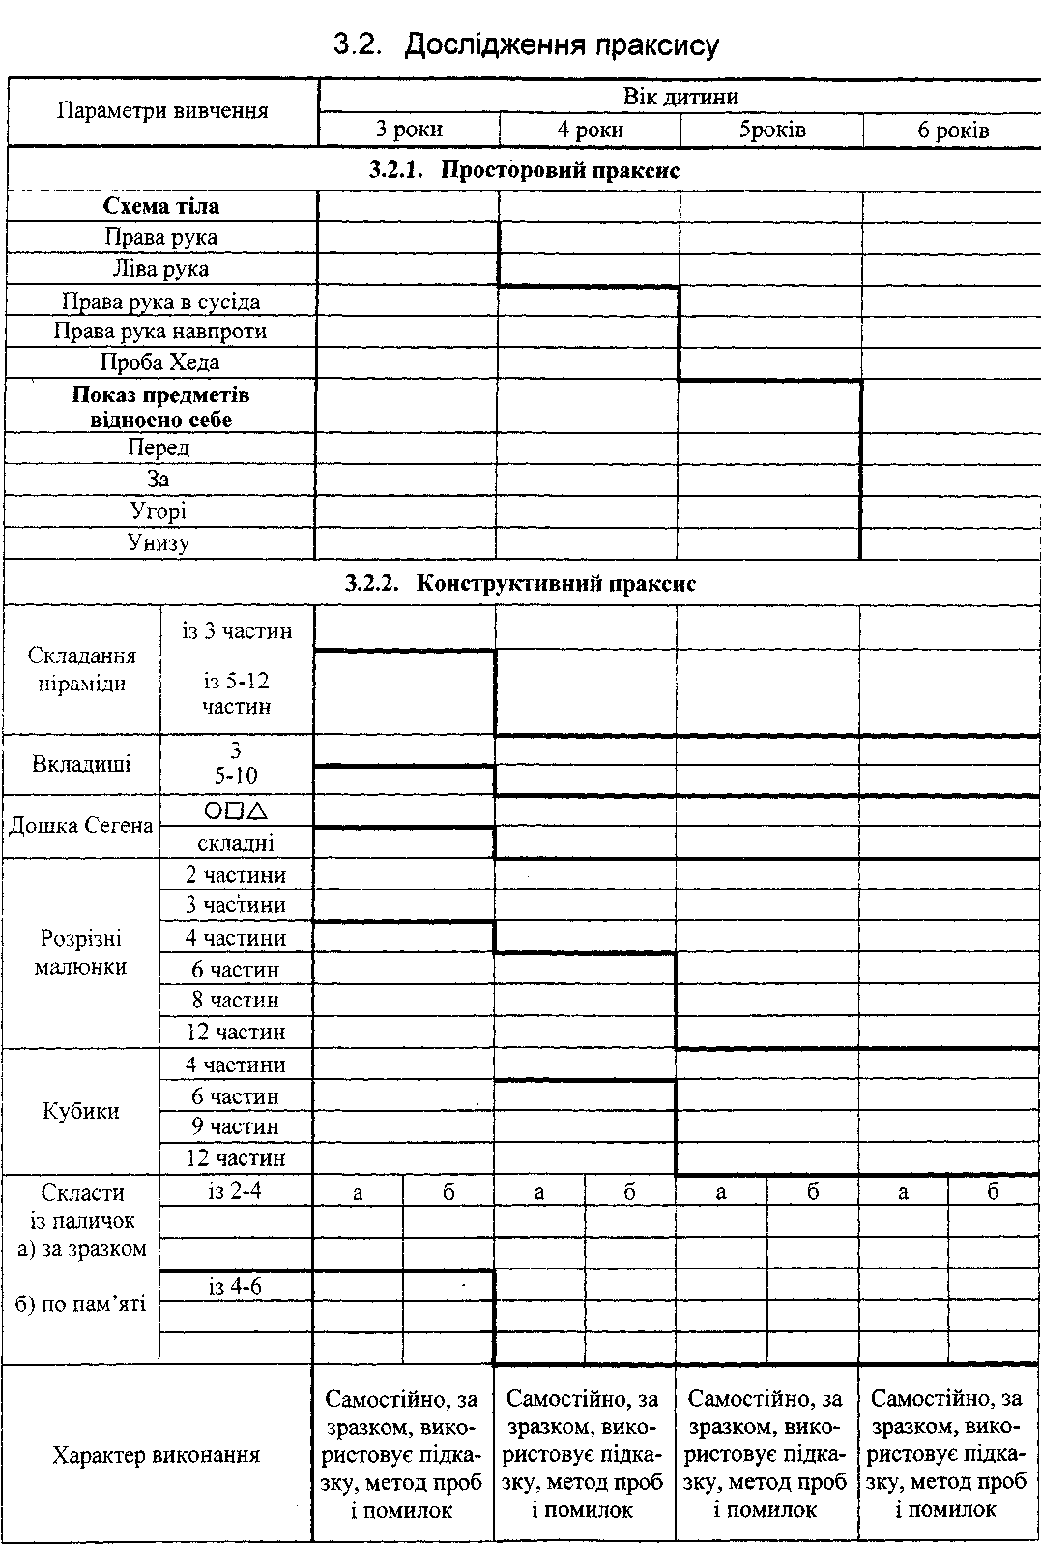

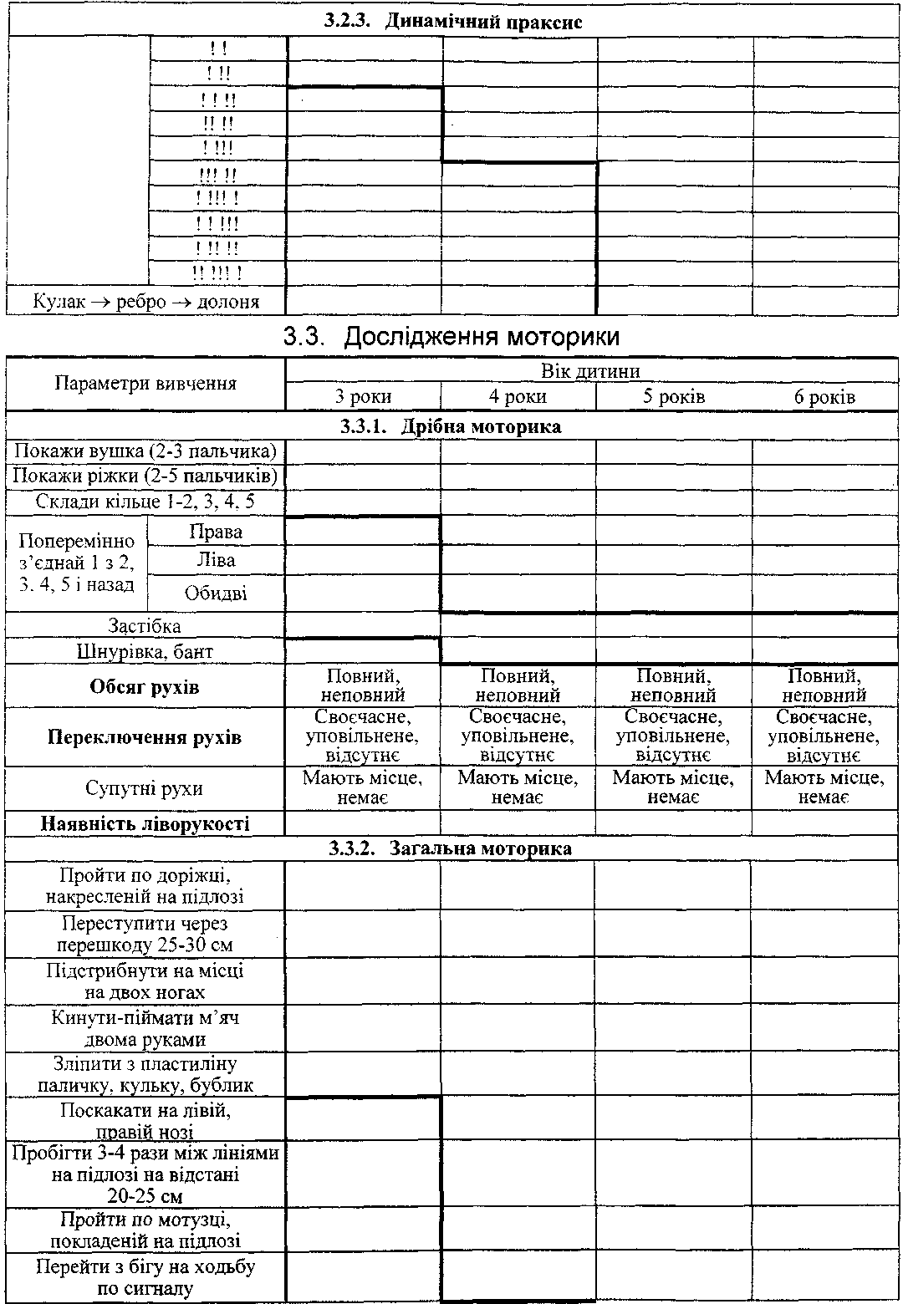

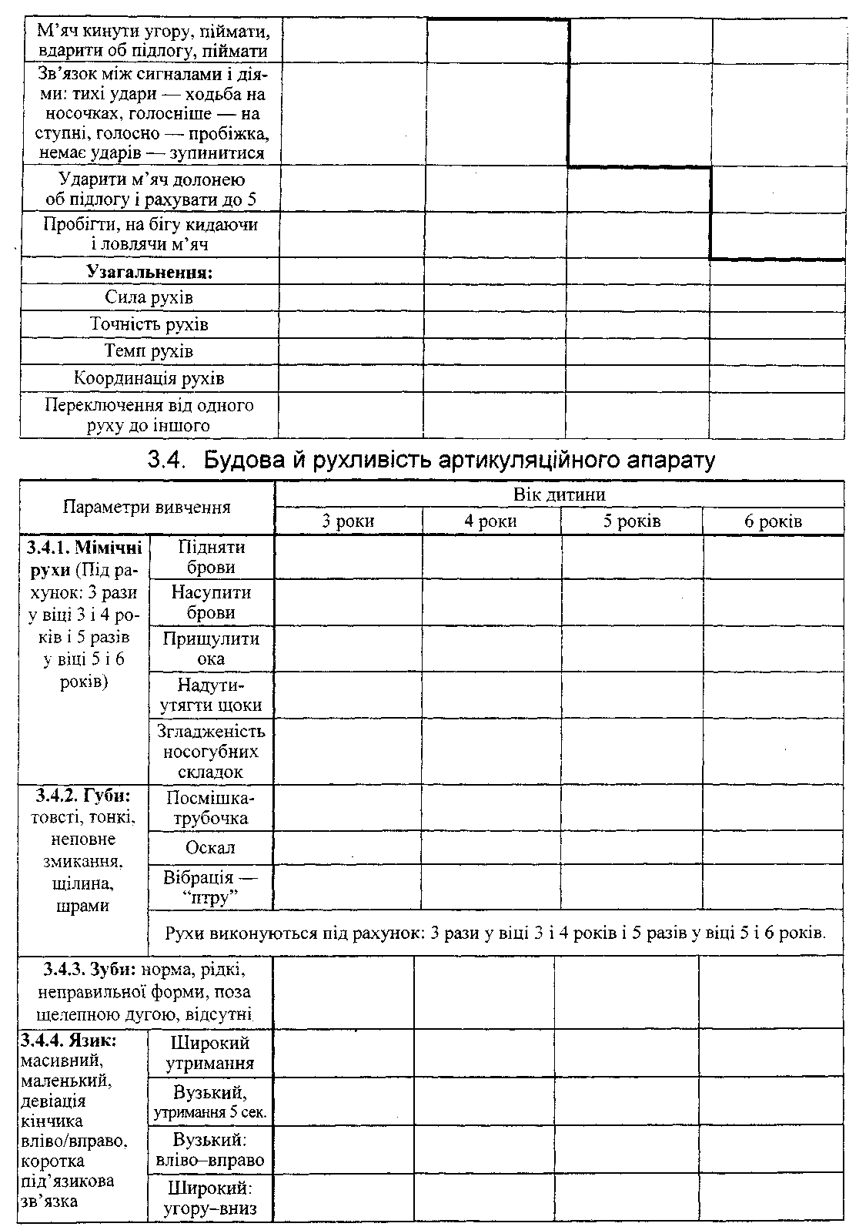
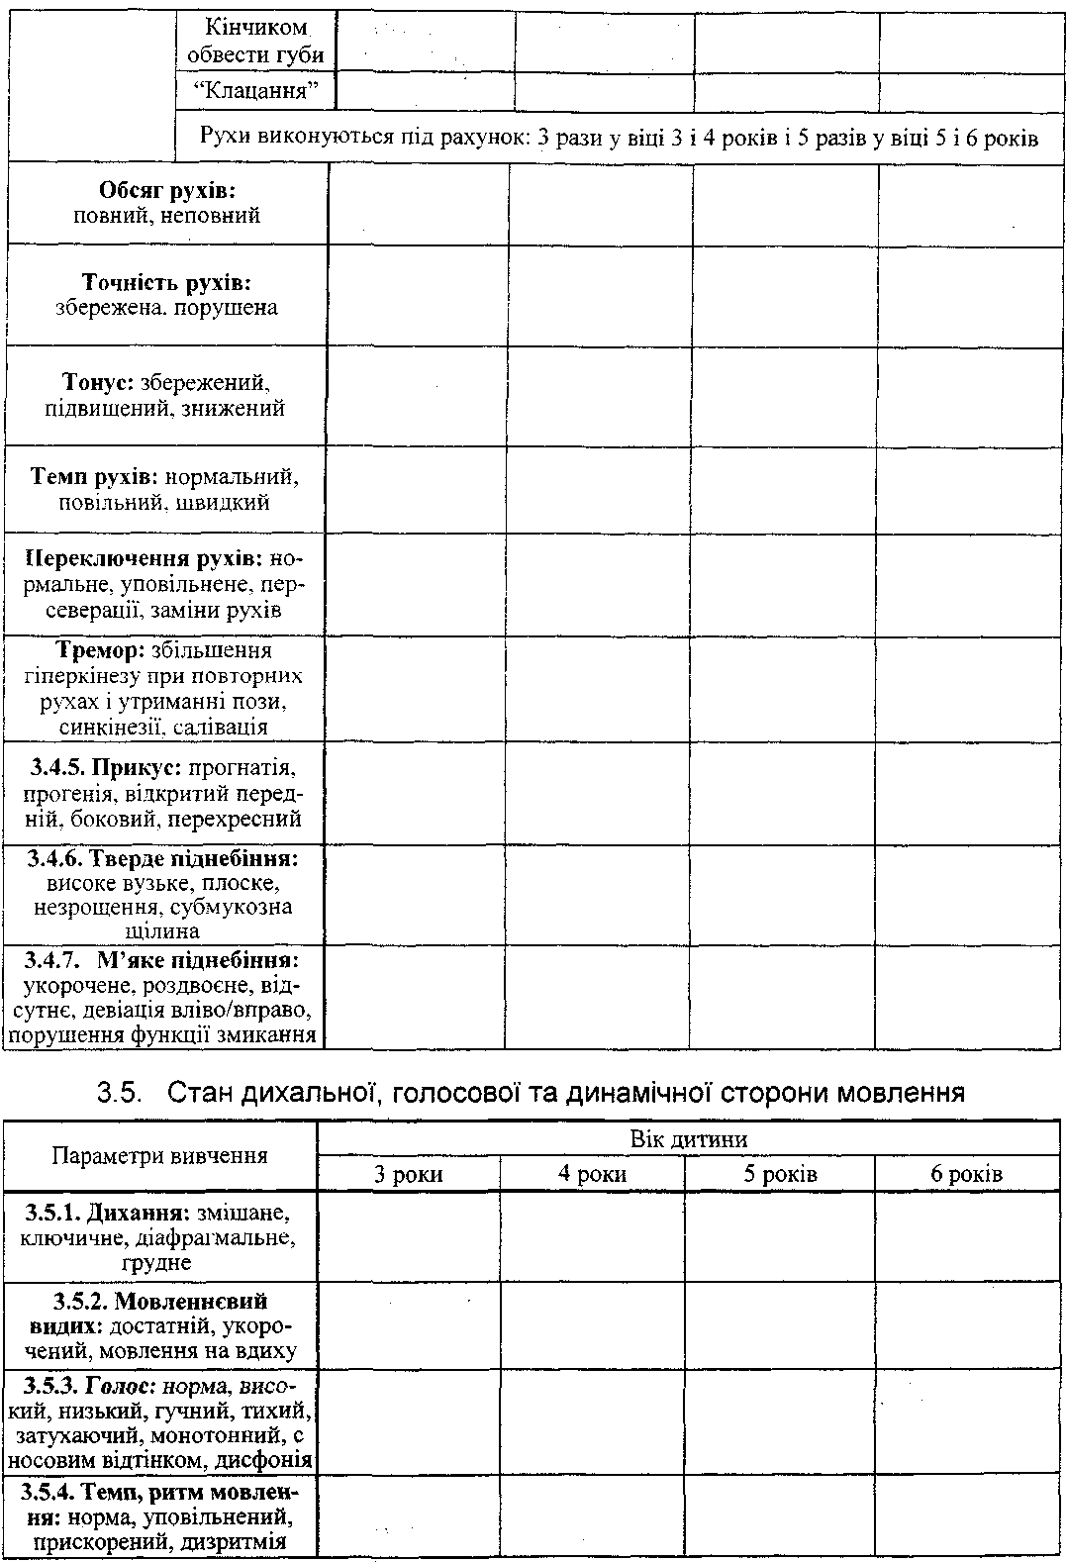
Блок IV. Обстеження мовленнєвих функцій дитини
4.1. Стан звукової сторони мовлення

4.1.1. Вимова звуків  на початку, всередині,  у кінці слова: відображена,  самостійна | Вік дитини  3 роки  Вік д  4 роки  итини  5 років  6 років
 | 3 роки | 4 роки | 5 років | 6 років
Б-П-М
В-Ф
и
т-д-н
ТЬ-ДЬ-Нь
К-Ґ -Г-Х
І (Є-І-Ю-Я)
с
сь
з
зь
Звукосполучення ДЗ
Ц
ЦЬ
ш
ж
Звукосполучення ДЖ
Ч
Звукосполучення Щ
Л
ЛЬ
Р
РЬ
4.1.2. Відтворення звуко-складової структури слова

Мовний матеріал | Вік дитини  3 роки  Вік д  4 роки  итини  5 років  6 років
 | 3 роки | 4 роки | 5 років | 6 років
Мак
Каша
Сніг
Книга
Місток
Помідори
Температура
Крокодил
Сковорода
Хлопчики зліпили фортецю
Майстер ремонтує телевізор
Бібліотекар працює у бібліотеці
4.1.3. Фонематичне сприймання (повтори, покажи)

Мовний матеріал |  | Вік дитини  итини
 |  | 3 роки | 4 роки | 5 років | 6 років
Па-ба | Ба-па
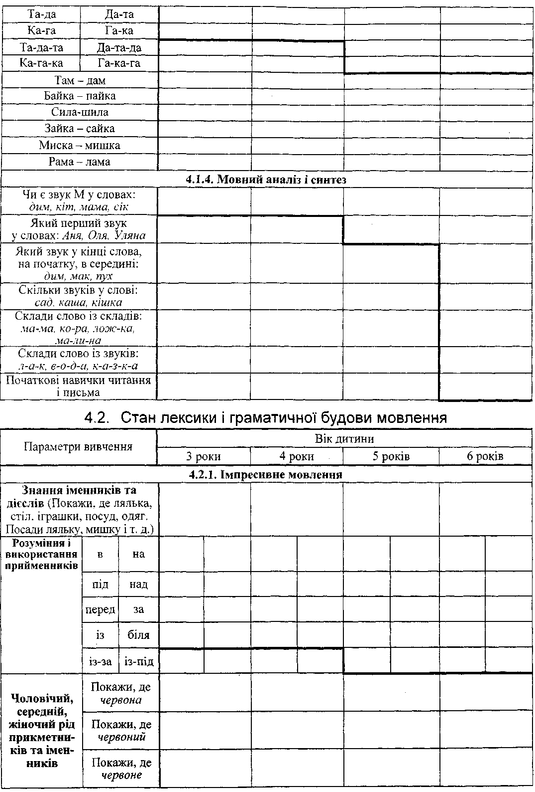
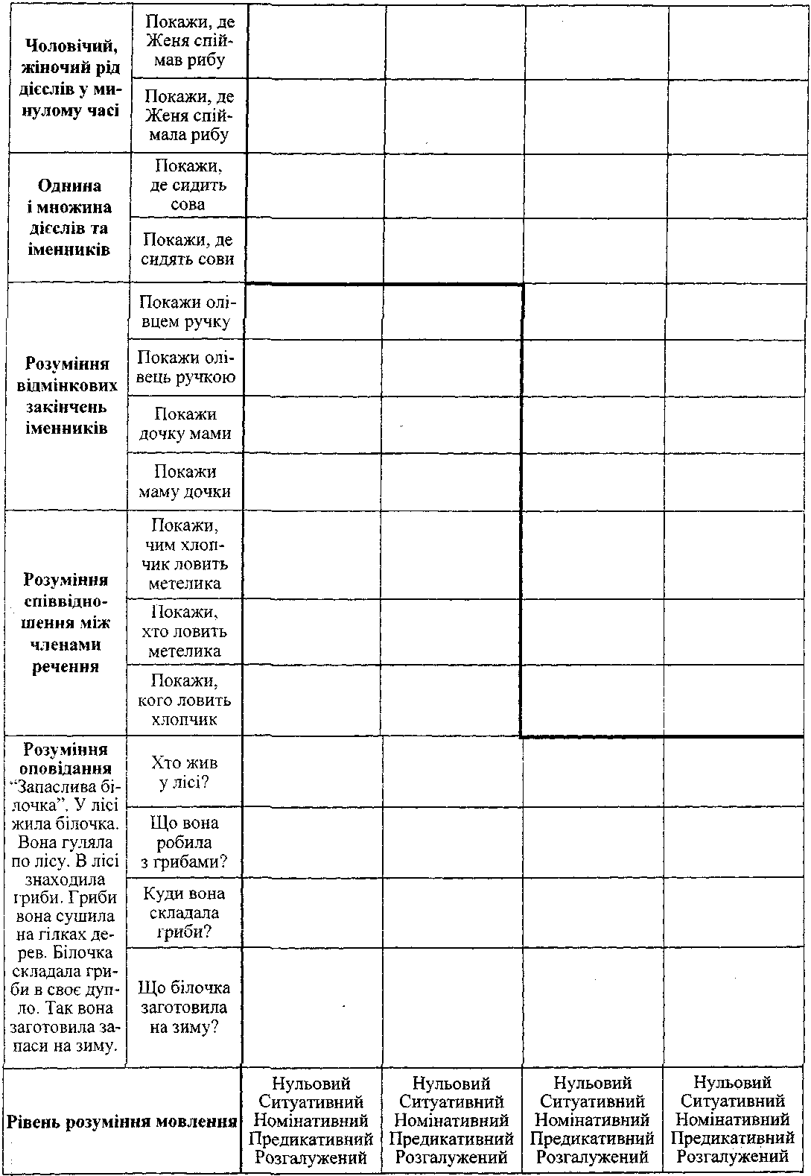

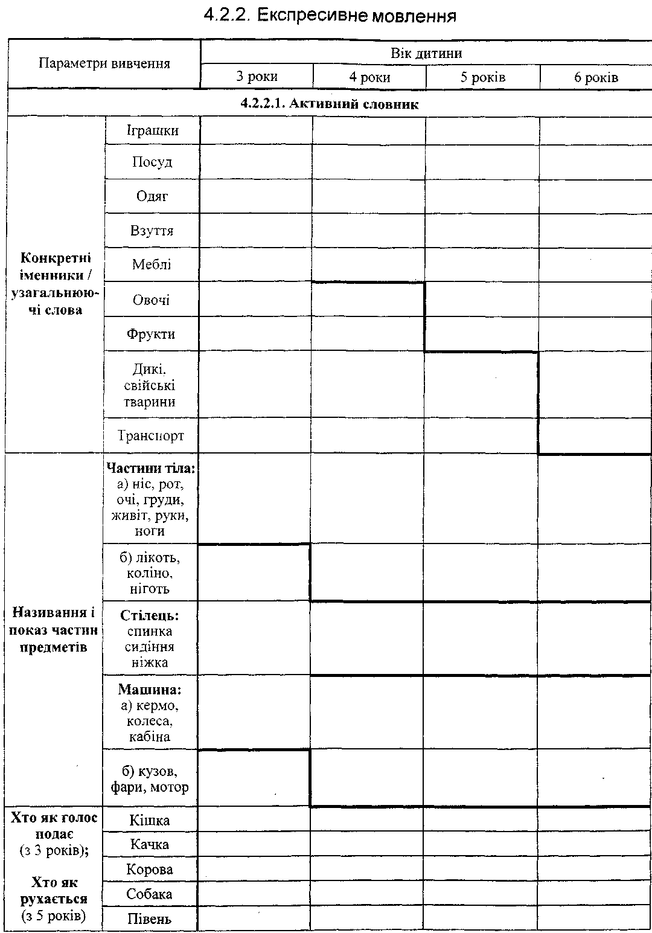

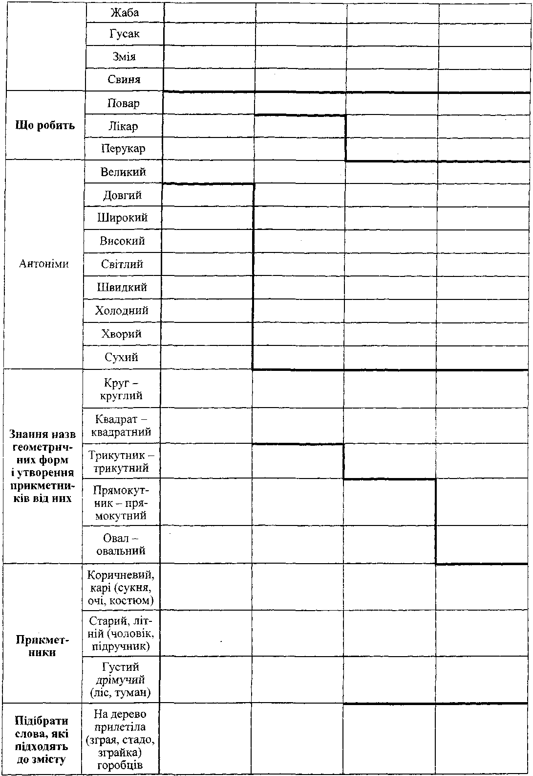

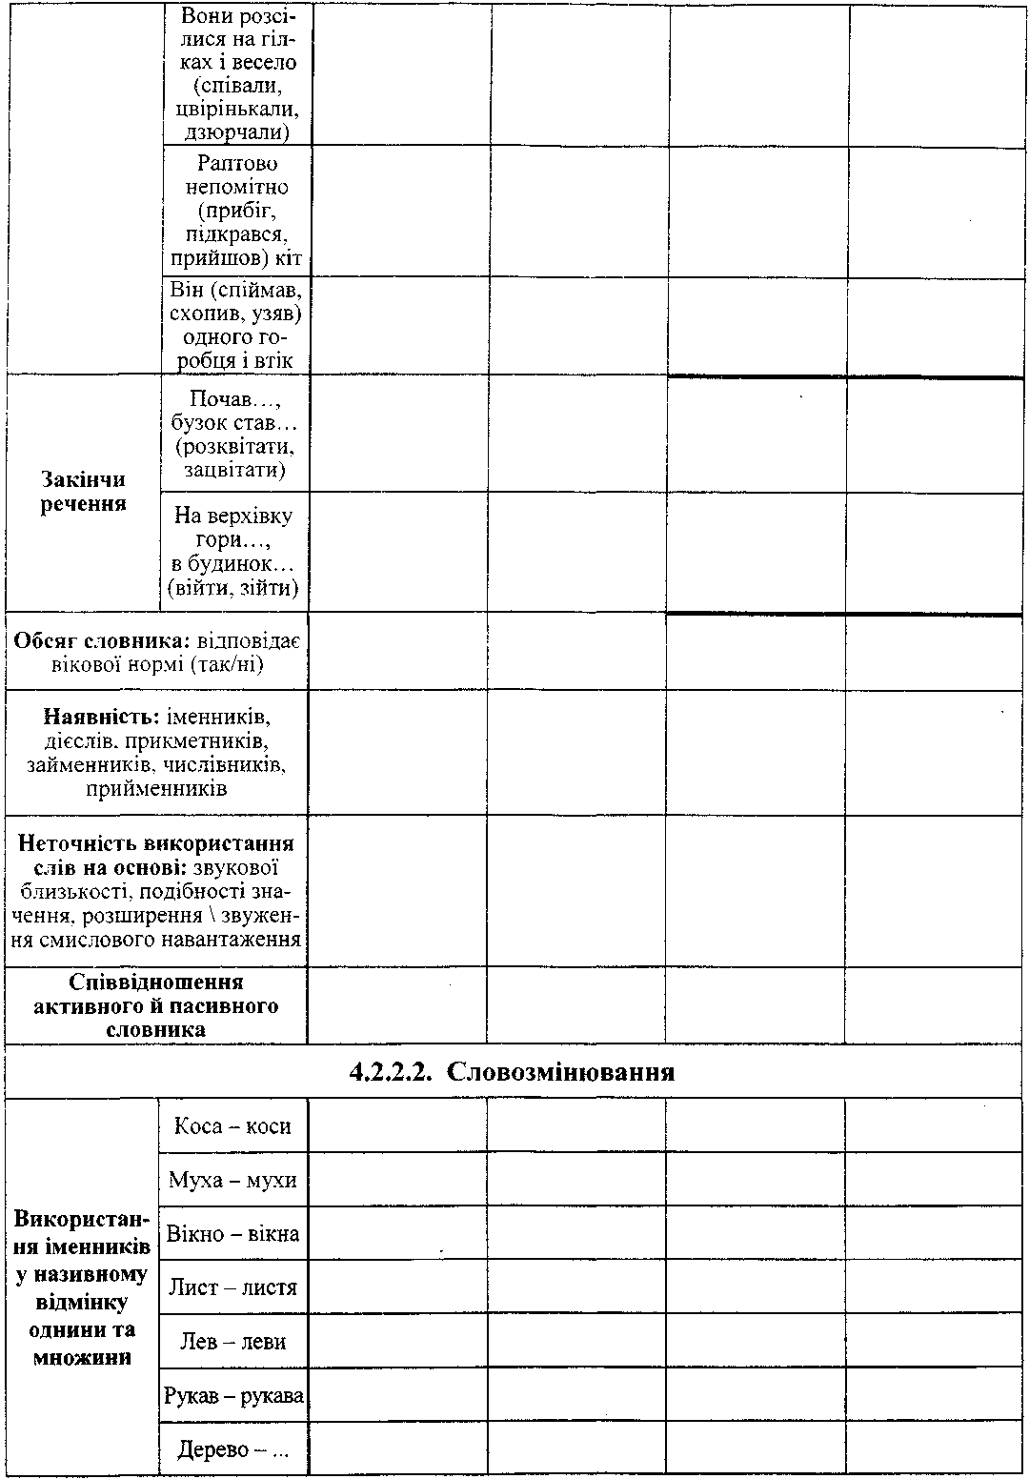

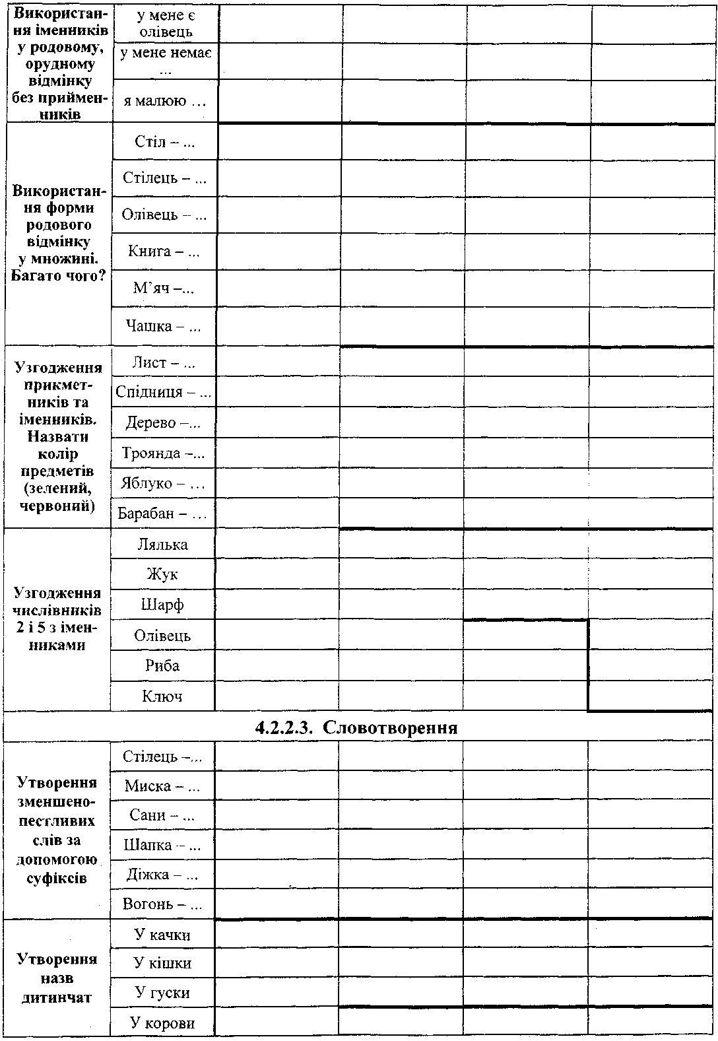

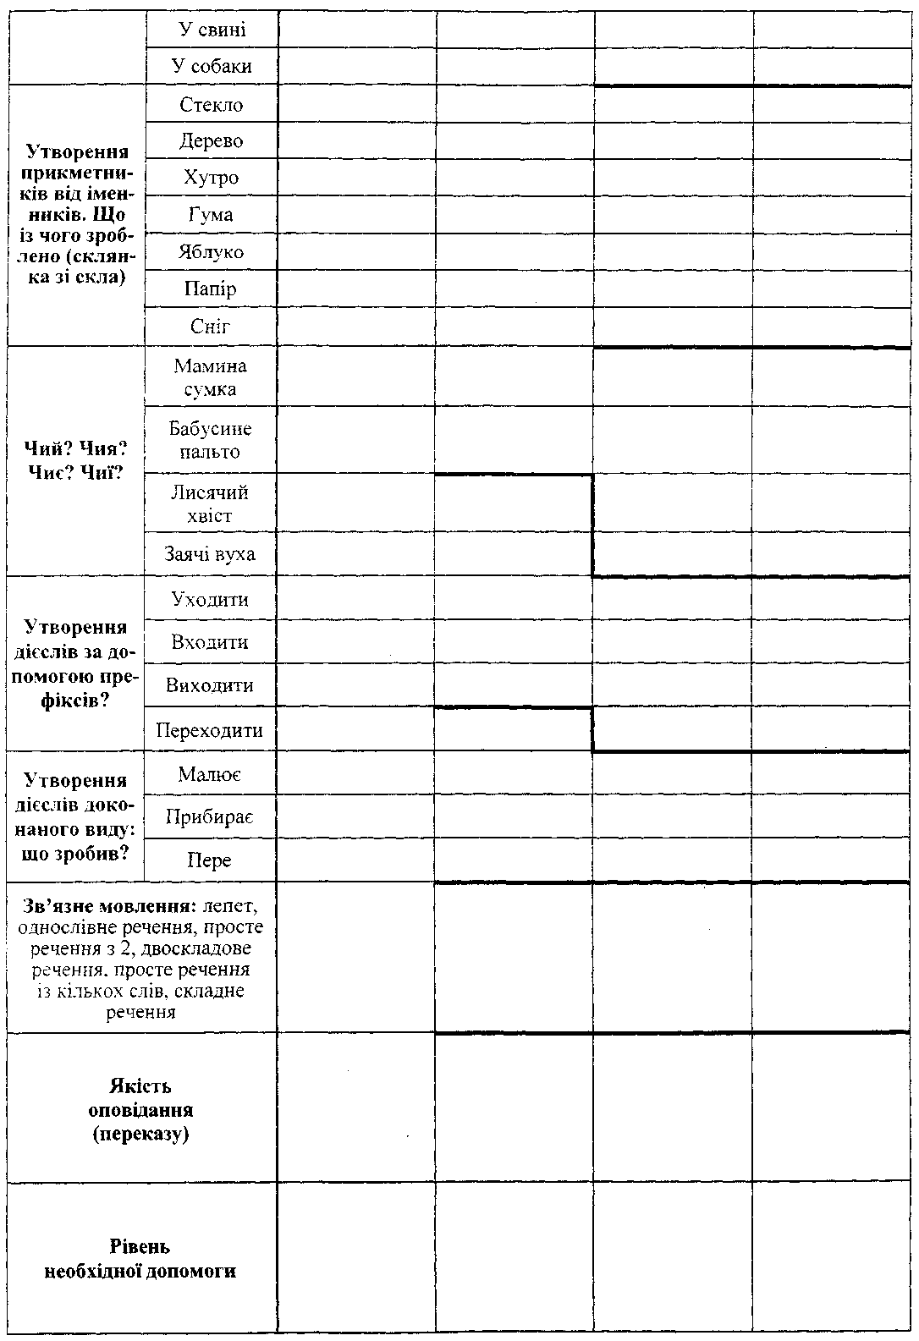

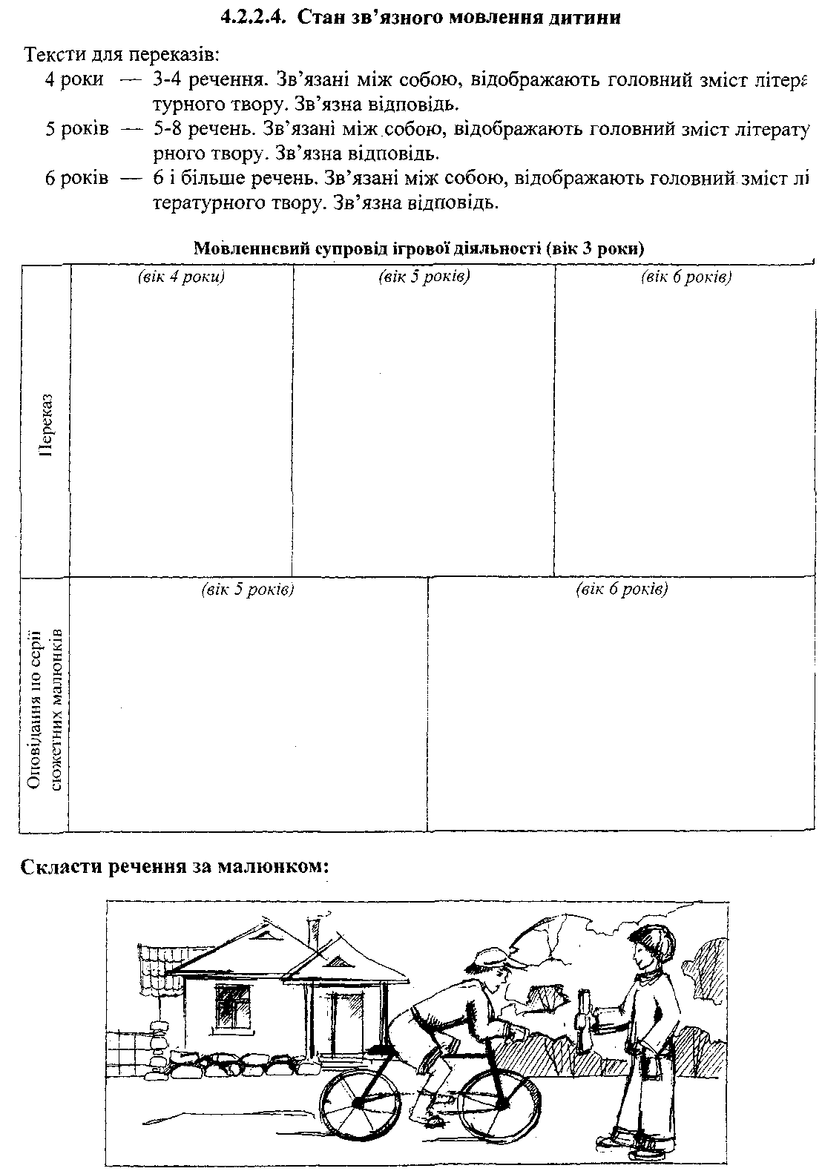
Зразки текстів
4 роки:
У саду
Таня і Коля бігали в саду. Вони грали в "Квача". Таня була "квачем". Вона ловила Колю. Та ось Таня догнала Колю. Діти раділи і сміялися.
5 років:
Булька
Улянці було шість років. Тато на день народження подарував маленьке цуценя. Було воно маленьке і кругле. Цуценятко пило воду і кумедно булькало. Улянка сміялася з нього і дражнила: "Буль-буль". Так цуценя назвали Булькою.
6 років:
Абрикоси
Біля паркану росла стара абрикоса. Мама Андрія забороняла дітям зривати їх зеленими. Таня й Андрійко не могли дочекатися, коли настане день збирання абрикос. Коли абрикоси достигнуть, вони усі разом будуть їх зривати. Мама з абрикос приготує сік для Андрія та варення для Тані.
Скласти речення за серією малюнків:
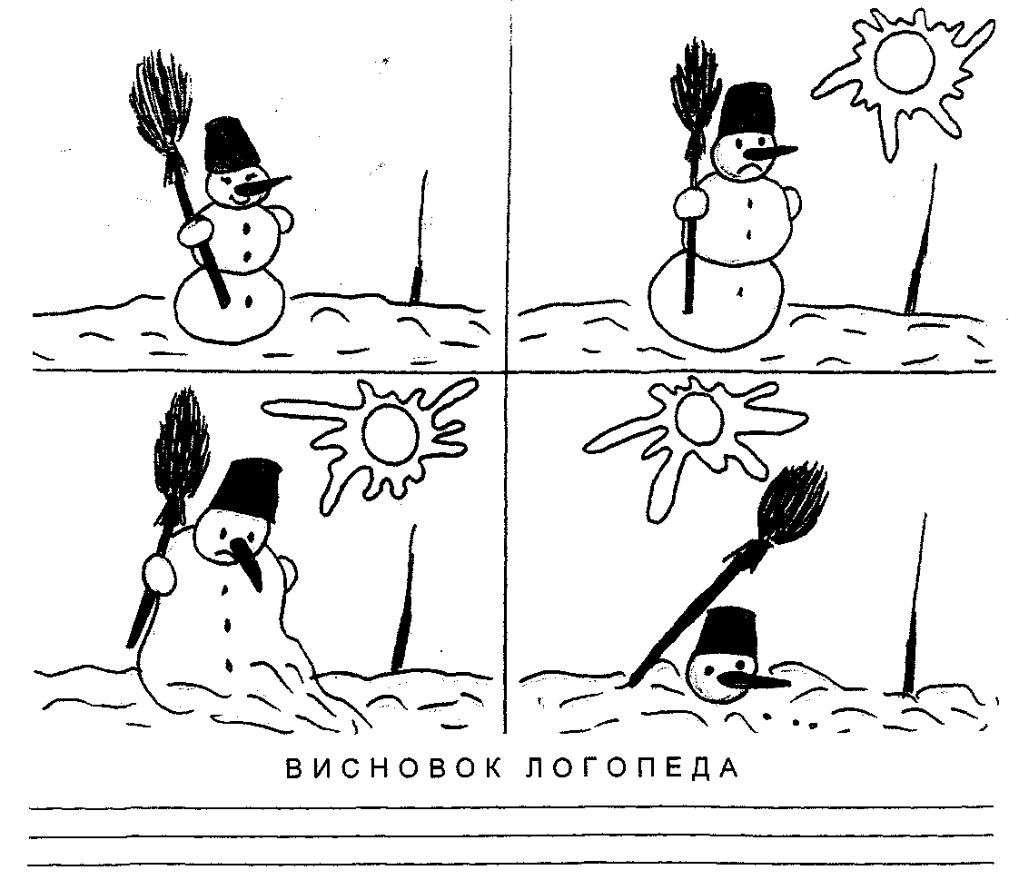

Додатки

Щоденник логопеда 1-й рік навчання
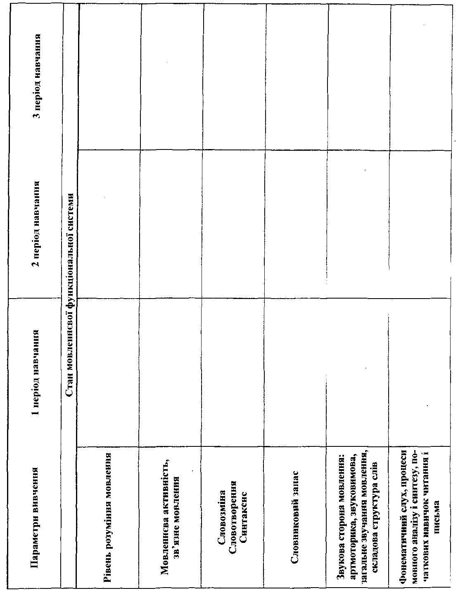

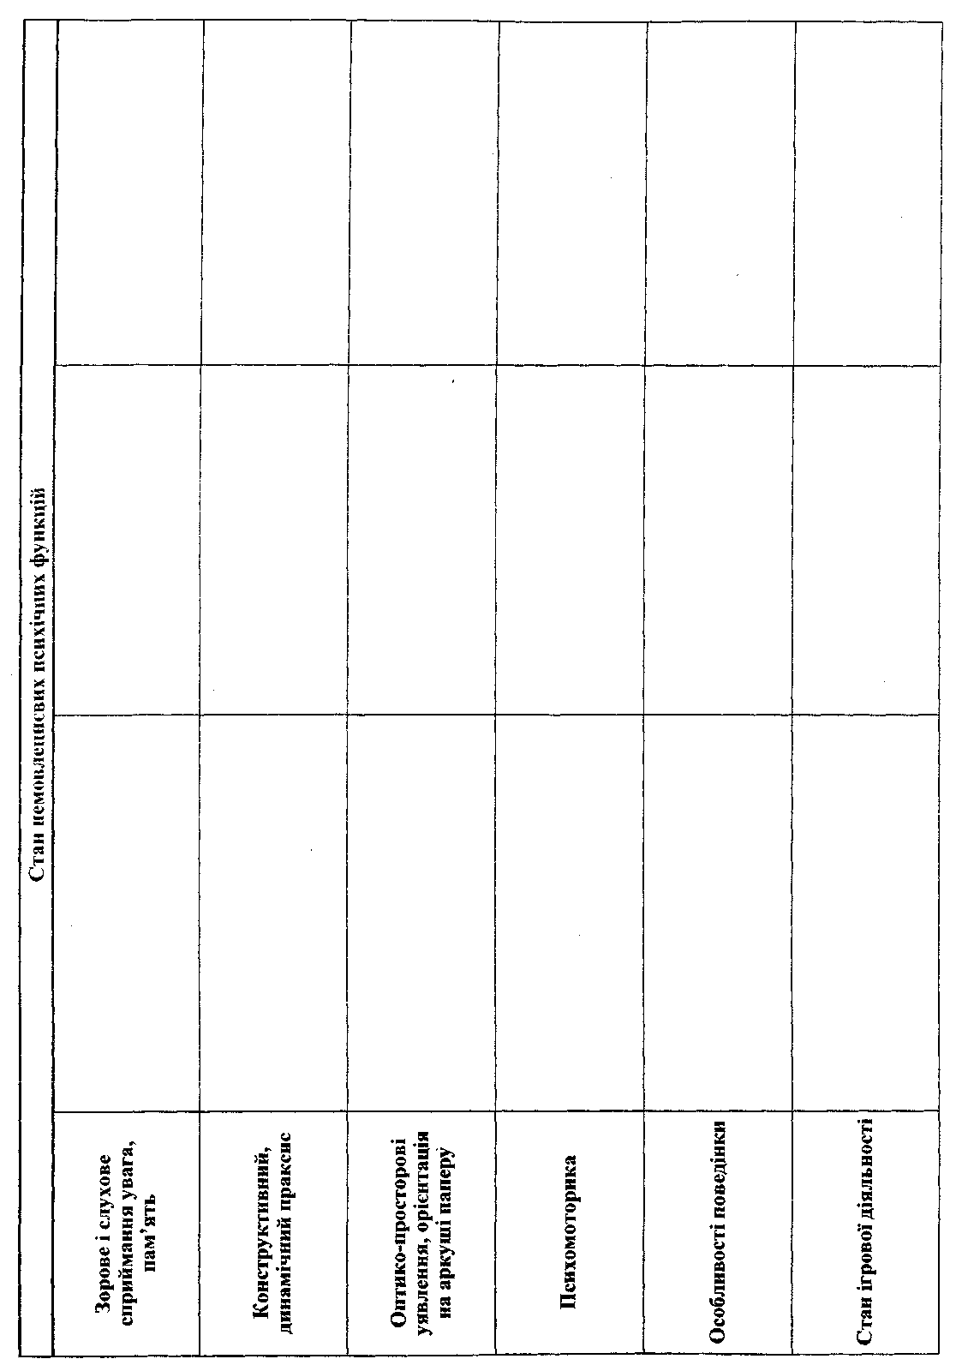

2-й рік навчання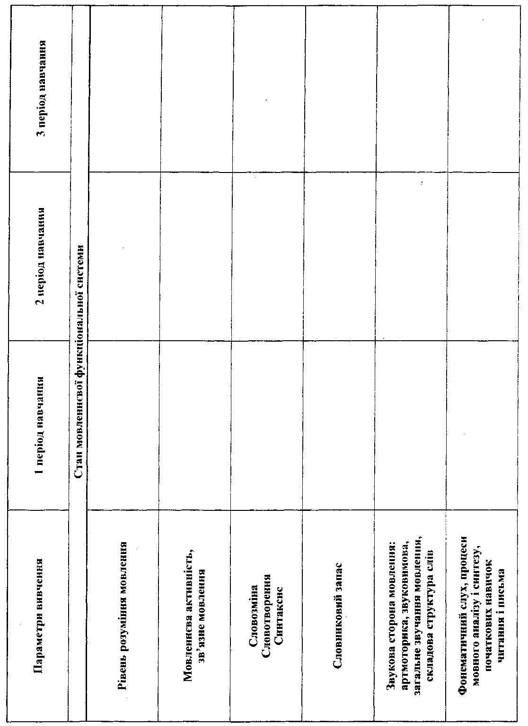
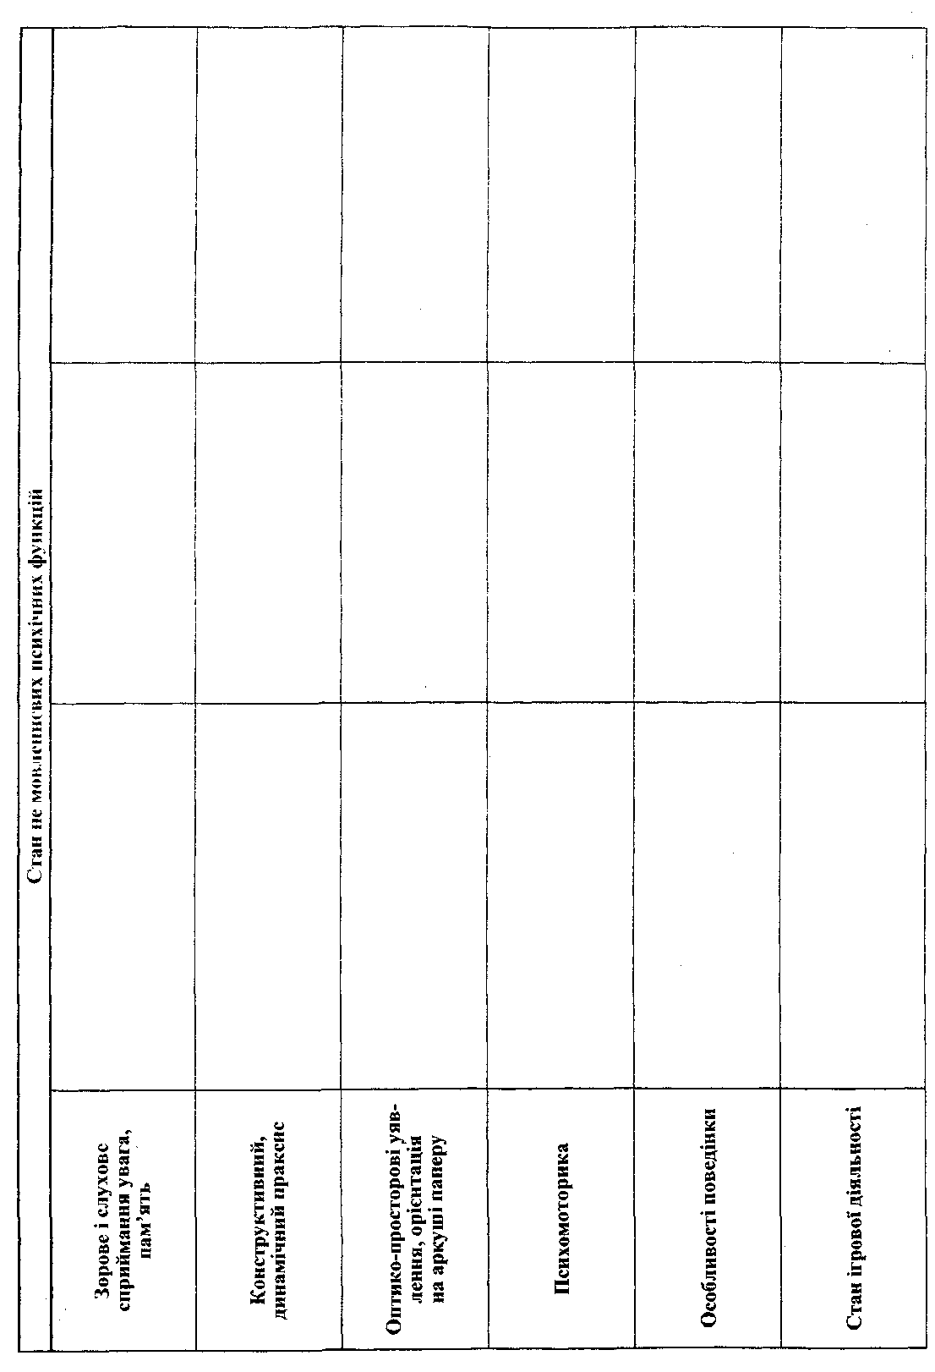

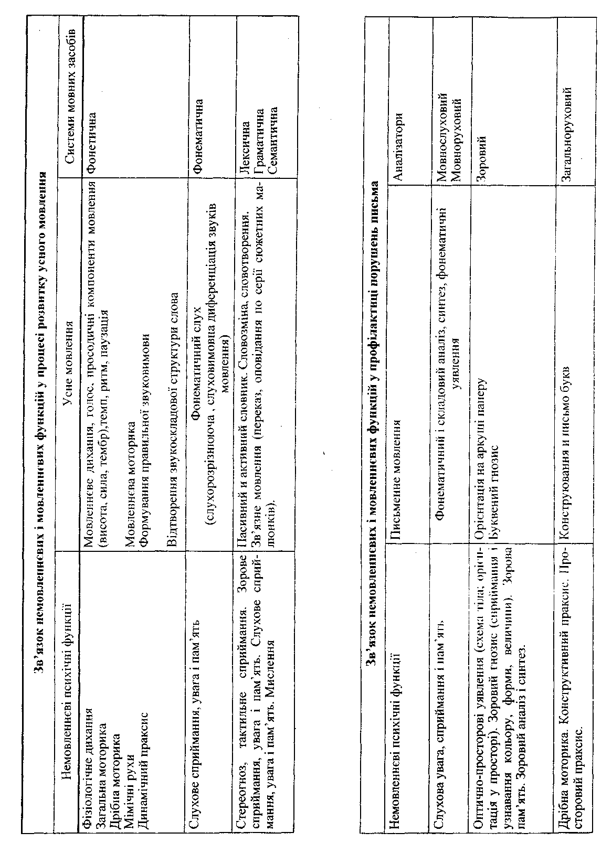

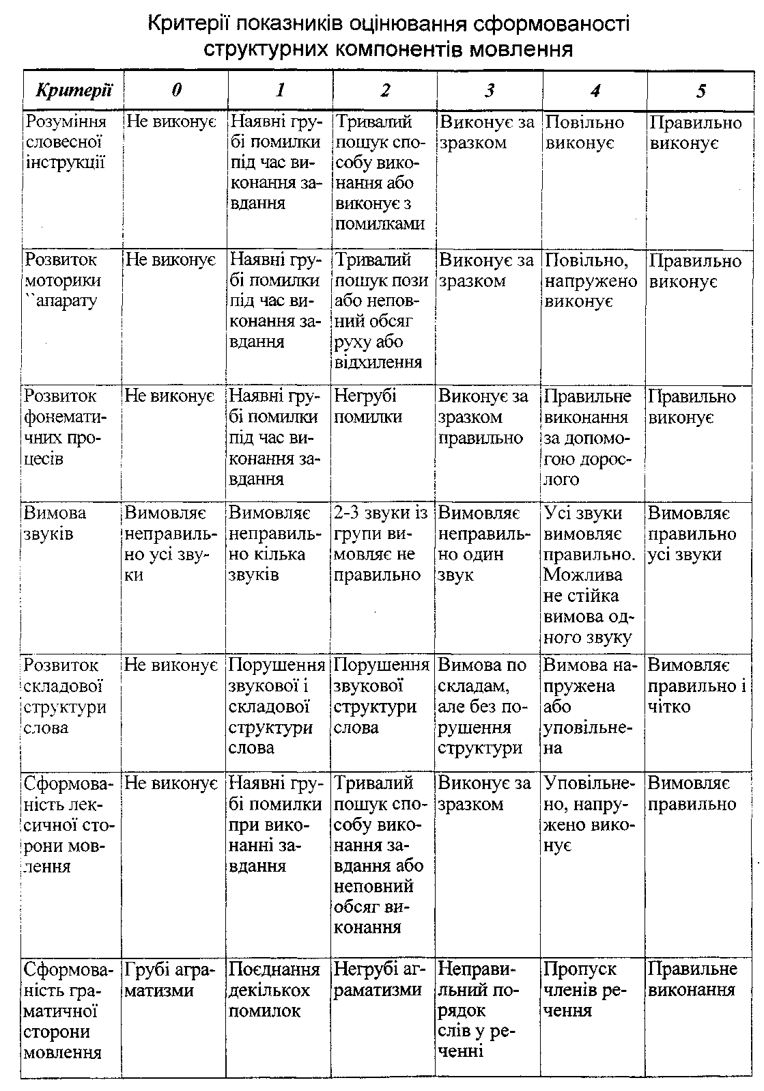
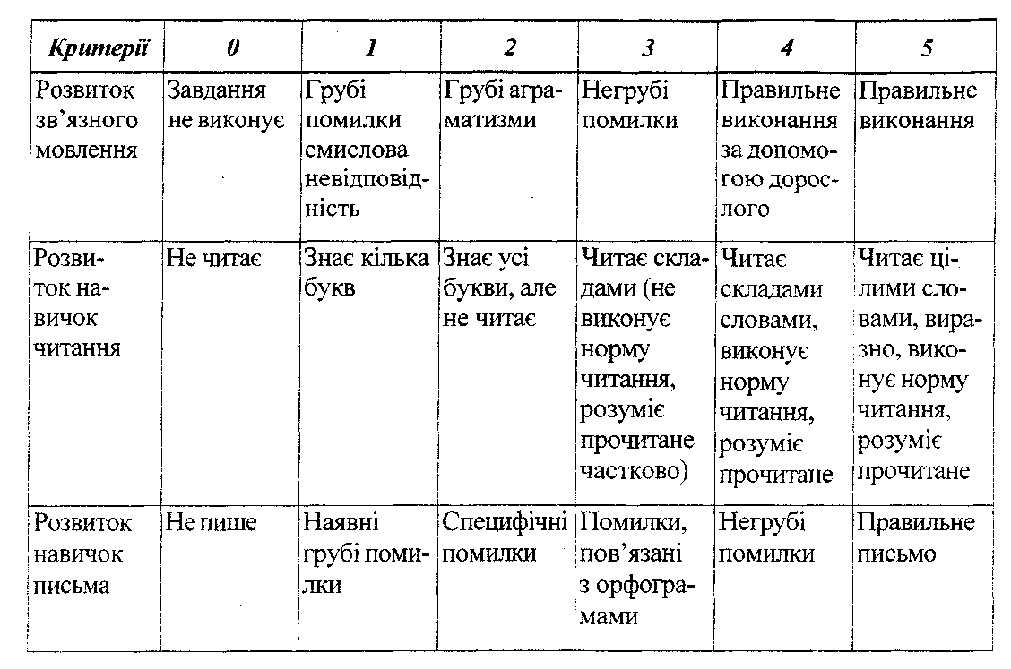

Рекомендована література
- ВенгерА.А., Выготская Г.Л., Леонгард Э.И. Отбор детей в специальные дошкольные учреждения. —М., 1972.
- Забрамная С.Д. Отбор умственно отсталых детей в специальные учреждения. — М., 1989.
- Лалаева Р.И., Серебрякова КВ. Коррекция общего недоразвития речи у дошкольников. — СПб., 1999.
- Лапшин В.А., Пузанов Б.П. Основы дефектологии. — М., 1993.
- Логопедия / Под ред. Л.С. Волковой и С.Н. Шаховской. — М., 1998.
- Миронова С.А. Логопедическая работа в дошкольных учреждениях и в группах для детей с нарушениями речи. — М, 1993.
- Понятийно-терминологический словарь логопеда / Под ред. В.И. Селиверстова. — М., 1997.
- Филичева Т.Е., Чиркина Г.В. Подготовка к школе детей с общим недоразвитием речи в условиях специального детского сада. — М.,1991.
- Филичева Т.Е., Чиркина Г.В. Коррекционное обучение и воспитание детей 5-летнего возраста с общим недоразвитием речи. — М., 1993.
- Психолого-медико-педагогическая консультация: методические рекомендации / Науч. ред. Л.М. Шипицына. — 2-е изд., доп. — СПб.: ДЕТСТВО-ПРЕСС, 2002. —352 с.
- Логопедия: методические традиции и новаторство / Под ред. С.Н. Шаховской, Т.В. Волосовец. - М.: Издательство Московского психолого-социального института; Воронеж: Издательство НПО "МОДЭК", 2003. — 336 с.
- Ілляшенко Т.Д. Чому їм важко вчитись? Методичний посібник, присвячений питанням психолого-педагогічної допомоги молодшим школярам із труднощами у навчанні. - К.: Початкова школа, 2003. — 128 с
- Ілляшенко Т.Д., ОбухівськаА.Г., Романенко О.В., Скрипка Н.С. Корекція психо-соціального розвитку дітей з церебральним паралічем у реабілітаційному центрі. Навчально-методичний посібник. — К., 2003. — 155 с.
- Федорович Л. О. Логопедичний альбом. — Полтава, 2001.— 186 с
- Федорович Л.О. Формування правильної вимови у дітей дошкільного і молодшого шкільного віку. — Полтава, 2004. — 370 с

Тематичний план
подолання мовленнєвих вад дітей
вчителя-логопеда
на навчальний рік

Рекомендації до складання мети заняття.
Послідовність:
I. Навчальна.
(При визначені навчальної мети важливе значення має облік рівнів засвоєння знань. Відомо, що при організації навчання новому навчальному матеріалу можна говорити про три етапи або рівні його засвоєння. Перший етап - сприйняття інформації, її усвідомлення та фіксації у пам'яті, другий - засвоєння засобів застосування знань по зразку, третій складається з готовності застосовувати засвоєну інформацію у певній ситуації).
II. Виховна.
(У виховному плані процес навчання забезпечує формування світогляду, сприяє трудовому, моральному, етичному, естетичному, фізичному, екологічному вихованню).
III. Корекційна.
(Що, стосується корекційного аспекту заняття, то тут передбачається робота, направлена на подолання порушень звуковимови, фонематичних процесів, психічних процесів, загальної та дрібної моторики, голосу та дихання).

Логопедичні заняття для дітей з ЗНМ

Логопедичні заняття - основна форма корекційного навчання. Під час цих занять систематично здійснюється розвиток усіх складових частин мовлення та підготовка дітей до навчання в школі.
Логопедичні заняття в залежності від конкретних завдань та етапів корекції мовлення поділяються на види:
I. Заняття з формування лексико — граматичних категорій
- заняття для забезпечення словника дітей;
- заняття для формування граматичної будови мовлення.
Їх мета:
- розвиток розуміння мови, уточнення, розширення словникового запасу, введення узагальнюючих понять;
- формування навичок словотворення і словозміни;
- навчання побудови простих поширених речень та деяких видів складних синтаксичних конструкцій.
II. Заняття з формування звукової сторони мовлення
Основні завдання:
- формування правильної вимови звуків;
- розвиток фонематичного сприймання;
- формування вимови слів різної звуко - складової будови;
- розвиток контролю за чіткістю та виразністю мовлення;
- підготовка до засвоєння елементарних навичок звукового аналізу та синтезу.
III. Заняття з розвитку зв'язного мовлення
Мета – навчити дітей розповідати. Весь процес корекційного навчання має чітку комунікативну спрямованість. Засвоєні елементи мовленнєвої системи повинні вводитись у безпосереднє спілкування. Важливо навчити дітей використовувати відпрацьовані мовленнєві операції в аналогічних нових ситуаціях, творчо використовувати одержані навички в різних видах діяльності.
Логопедичні фронтальні заняття з формування звуковимови будуються з урахуванням завдань та змісту кожного періоду навчання. Їх специфіка обумовлює добір лексичного матеріалу із звуковимови, що вивчається і правильно вимовляється. Випускаються звуки, які діти не диференціюють. На кожному занятті обов'язково передбачаються вправи на:
- закріплення вимови певного звуки;
- оволодіння навичками аналізу, синтезу;
- розвиток фонематичного сприймання;
- розвиток слухо – мовленнєвої пам'яті.
Кожне заняття складається з декількох етапів, і до кожного з них логопед дає чітку інструкцію враховуючи, що на фронтальні заняття виносяться звуки, які діти правильно вимовляють, не рекомендується витрачати більше 2-3 хвилин на артикуляційну гімнастику. Передбачається поступове ускладнення завдань для розрізнення мовленнєвих звуків, характерною ознакою цих граматичних категорій, врахування правил фонетичного оформлення.

Вимоги до фронтальних занять для дітей із ФФН.

Для фронтального заняття вибирається звук, яким правильно вимовляється всіма дітьми групи.
Мета заняття:
- уточнення артикуляції даного звуку;
- закріплення правильної вимови його в словах різної складності;
- виділення на слух даної фонеми.

- Підібрати вправи на закріплення правильної вимови звуку на доступному лексичному матеріалі.
- Пропонувати дітям ізольовано вимовляти цей звук голосно і тихо, довго і коротко.
- Пропонувати дітям чітко вимовляти різні слова з цим звуком, уникати вживання недиференційованих і дефектних звуків.
- Забезпечити розвиток фонематичного слуху та підготовку до звукового аналізу (виділяти звук із ряду звуків, із слів, вибирати ті предмети, малюнки, назва яких починається вказаним звуком, вставляти пропущений звук і називати все слово).
- Пропонувати завдання зростаючої складності.
- Вводити вправи на розвиток процесів мислення.
- Заняття повинно бути аналітичним, багатим на ігрові моменти.
- Виховувати у дітей контроль за своїм мовленням, діями та відповідями товаришів.
- Заняття має складатися з чотирьох етапів: організації, повторення, навчання та закріплення нового матеріалу.

Логопед до кожного етапу повинен дати чітку інструкцію, а в кінці заняття -диференційовану оцінку роботи кожної дитини, запропонувати вправи, виконання яких переконує, що мета досягнута.

Вимоги до побудови занять по формуванню лексико – граматичних компонентів мови та розвитку мовлення.

Логопедичні заняття будуються з урахуванням вимог, як загальної, так і спеціальної педагогіки по наступній схемі:
- Визначається тема та мета заняття.
- Задається предметний словник, словник ознак та дій, які діти повинні засвоїти на занятті.
- Визначаються основні етапи занять.
- Виділяються навчальний етап та етапи послідовного закріплення мовленнєвого матеріалу.
- Забезпечується постійне ускладнення завдань.
- Лексичний та граматичний матеріал відбирається з урахуванням теми та мети занять, етапу корекційного навчання, індивідуальних, мовленнєвих та психічних можливостей дітей (при цьому допускається вільне фонетичне оформлення лексичного матеріалу).
- Чітка організація заняття від початку до кінця сприяє вихованню у дітей прагнення до правильного виконання завдань.
- У заняття включаються різноманітні ігрові та дидактичні вправи з елементами змагання, контролю за своїми діями та діями друзів, що, підвищують активність дошкільнят.
- При відборі програмного матеріалу приймаються до уваги зони ближнього розвитку дитини, що забезпечує розвиток його розумової діяльності, активності та цілеспрямованості.
- Передбачити прийоми, які забезпечують індивідуальний підхід і залучення дітей до активної мовленнєвої та пізнавальної діяльності.
- Повторювати засвоєний матеріал.

Вимоги до побудови Фонетичних занять
Крім вищевказаних вимог слід врахувати і наступні моменти:
1. Лексичний матеріал такого заняття повинен бути насичений звуком який вивчається, та крім цього звуку, включаються тільки звуки, які правильно вимовляються дітьми.
2. У випадку заняття по закріпленню звуку необхідно включати слова, змішуючи змішуваємий звук.
3. Бажано включати у заняття вправи по розвитку уваги та пам'яті, використовуючи при цьому мовленнєвий матеріал зі звуком що вивчається.
4.У кожне заняття включаються вправи по розвитку фонематичного сприйняття. Логопед вчить дітей розрізняти звуки на слух і тоді, коли вони тільки ставляться.
5.В заняття включаються вправи по практичному засвоєнню відпрацьованих лексико - граматичних категорій.

План індивідуальних
занять вчителя-логопеда
__________________________
з дітьми__________ групи
на___________навчальний рік

Рекомендації до планування індивідуальних занять
Логопед виробляє у дітей точні, координовані рухи мовленнєворухового апарату, уточнює вимову маючихся звуків, викликає відсутні звуки та розвиває фонематичний слух. Корекція звуків та складової структури дозволяє поступово добиватись необхідної чіткості та зрозумілості мовлення. У той же час, уточнюючи вимову та сприйняття звуків, поліпшуючи відтворення структури слова, логопед підготовлює основу для розвитку розуміння мовлення, граматичної та морфологічної системи словоутворення та словозміни. Увесь звукоскладовий матеріал підбирається з рахунком тільки правильно вимовляємих фонем. Поступово по мірі освоєння дітьми звуків включається лексичний матеріал використанням знайомого словника та граматичних конструкцій. Враховуючи вікові особливості дітей та необхідність формування у них не мовленнєвих процесів, на логопедичних заняттях широко використовуються ігрові моменти, різноманітні вправи на розвиток пам'яті та мислення. У кожній віковій групі ставляться свої задачі.
Перша молодша група.
- Розвивати мовленнєворуховий та мовленнєвослуховий аналізатори дитини для своєчасного розвитку вимовлюючої сторони мовлення.
- Корегуючи слухову увагу, мовленнєве дихання, основні якості голосу.
- Визивати правильну вимову звуків.
Друга молодша група.
- Готувати артикуляційний апарат для правильної вимови усіх звуків, тренуючи його основні рухи під час артикуляційної гімнастики у процесі роботи над простими по вимові звуками: а, у, о, і, е, н, б, м, в, ф.
- Корегувати слухову увагу, мовленнєвий слух , мовленнєве дихання, силу та висоту голосу.
- Виробляти чітку вимову слів, речень, спокійний темп та розмірений ритм мовлення.
Середня група.
- Готувати артикуляційний апарат для правильної вимови усіх звуків, тренуючи його основні рухи під час артикуляційної гімнастики та у роботі над звуками: т, д, н, к, г, х, и.
- Визивати та закріпляти або уточняти вимову свистячих звуків: с, с', з, з', ц.
- Корегувати фонематичний слух, мовленнєве дихання, силу та висоту голосу
4. Виробляти чітку вимову слів, речень, спокійний темп та розмірений ритм мовлення.
Старша група.
- Тренувати чіткість рухів органів артикуляційного апарату у процесі артикуляційної гімнастики і в роботі над звуками: ш, ж, ч, щ, л, л', р, р'.
- Визивати та закріпляти вимову шиплячих звуків: ш, ж, ч, щ та сонорних л, л', р, р'.
- Продовжувати роботу по розвитку фонематичного слуху, мовленнєвого дихання, сили та висоти голосу.
- Продовжити роботу над чіткою вимовою слів із виділенням голосом окремих звуків, над спокійним темпом та розміреним ритмом мовлення.
- Розвивати звуковий аналіз слів. Коригувати вміння диференціювати східні по звучанню або артикуляції звуки.

Книга взаємозв’язку логопеда та вихователя
для вечірніх занять
вихователя

Зошит для вечірніх занять вихователя

У ньому логопед щодня записує завдання вихователю для логопедичної роботи з дітьми (для 3 - 6 дітей).
Наприклад, окремі логопедичні вправи, ігри, тексти, вірші для повторення, слова для звукового аналізу, завдання на розвиток уваги, фонематичного сприймання, формування лексико - граматичних категорій.
У розділі «Облік» вихователь відзначає, як діти засвоїли матеріал, у кого і в зв'язку з чим виникли труднощі.
Усі види завдань повинні бути знайомі дітям та докладно пояснені вихователю.

Графік роботи
вчителя-логопеда

на____________вчальний рік

Розклад занять
вчителя-логопеда
_______________________
я/с № __________

Журнал обліку
відвідування занять

Індивідуальні зошити
дітей для домашніх
завдань

Індивідуальні зошити для домашніх завдань

Логопед заводить зошити для кожної дитини, де записує домашнє завдання. Зошити гарно оформлюються. У п'ятницю логопед віддає батькам зошити для виконання домашніх завдань.
Вдома батьки разом з дітьми вклеюють до них відповідні малюнки, виконують завдання а в понеділок повертають їх вихователям логопедичних груп.

Примірний зміст:

І Середня група.

- Завдання на розвиток психічних процесів.
- Завдання на закріплення лексичної теми.
- Вивчення загадок, прислів'їв та приказок, віршів, швидкомовок та інше.
- Завдання на розвиток дрібної моторики пальців рук.

ІІ Старша група.

- Завдання на розвиток психічних процесів.
- Завдання на закріплення лексичної теми.
- Завдання на закріплення вивченого звука.
- Завдання на закріплення граматичних категорій.
- Вивчення закладок, прислів'їв та приказок, віршів, швидкомовок та інше.
- Завдання на розвиток дрібної моторики пальців рук.

Звіт вчителя-логопеда
_____________________________

за______________навчальний рік

Звіт логопеда

У кінці навчального року логопед пише звіт про проведену роботу, де вказує:
- дату комплектації;
- кількісний склад групи, розподіл дітей за діагнозами;
- кількість дітей, що закінчили навчання:

- з добрим мовленням,
- із значним поліпшенням,
- без поліпшення;
• куди рекомендовано направити:
- у масову школу,
- у мовну школу,
- у допоміжну школу,
- у масовий дитячий садок;

- кількість дітей, залишених на повторний курс, і розподіл їх за діагнозами;
- кількість дітей, які вибули з різних причин протягом року;
- стан виконання завдань перспективного плану.
Примітка:
(У графі „ Примітка " зазначається, по якій причині дитина залишена на повторний курс навчання).

Ділова документація тифлопедагога

Оформлення необхідної документації
для тифлопедагогів
(Наказ Міністерства освіти України
від 30 січня 1998 року №32)

1. Індивідуальна картка обстеження дитини.
2. Перспективний план корекційної роботи з дітьми, які мають порушення зору.
3. Тижневий план.
4. Календарний план індивідуальних і підгрупових занять.
5. Картка розвитку зорових функцій (мовленнєвого розвитку).
6. Книга зв'язку лікаря-офтальмолога, тифлопедагога, вихователів.
7. Витяги із протоколів ПМПК на кожну дитину.
8. Книга обліку дітей із зазначенням діагнозу.
9. Книга аналізу результативності індивідуальної корекційної роботи з
дітьми.
10. Графік роботи.
11. Розклад занять тифлопедагога.
12. Розклад занять в групі.

Специфіка роботи з дітьми з вадами зору

Протягом тижня вихователі, вчитель-дефектолог, логопед реалізують корекційно-компенсаторні цілі на матеріалі однієї лексичної теми, щодня поповнюючи, збагачуючи та систематизуючи знання дітей про навколишній світ і найпростіші його закономірності.
Планування занять за тематичним принципом полягає в тому, що заняття з кожної теми розраховані на тиждень. Під час вивчення кожної теми вчитель-дефектолог організує різні види діяльності з предметом чи з групою предметів: ознайомлення /обстеження/ натурального об'єкта, виконання з ним різних дій /засвоєння функціонального призначення предмета/, дидактичні ігри з предметними картинками /зображення предмета/, групування за певними ознаками тощо.
Для першого року навчання характерні здебільшого індивідуальні заняття. Поступово діти об'єднуються в підгрупи з різним загальним та мовленнєвим розвитком з метою стимулювання розвитку мовлення дітей.
На другому році навчання кількість підгрупових занять збільшується за рахунок індивідуальних.
На третьому і особливо на четвертому роках навчання індивідуальні заняття проводяться в основному з метою формування вмінь та навичок навчальної діяльності /письмо, читання тощо/, порівняно з навичками обслуговуючої праці та зображувальної діяльності в перші два роки навчання.
Тривалість індивідуальних занять-10 хвилин в перші два роки навчання. Це в основному ігри-вправи з предметами, іграшками, картинами, пензликом, олівцем тощо.
На третьому та четвертому роках тривалість індивідуальних занять поступово збільшується: цього потребують завдання з формування вольової готовності до навчання (при підготовці руки до письма тощо).
Підгрупові заняття тривають здебільшого 10-15хвилин перші два роки, 15-20 хвилин - наступні роки навчання, фронтальні - відповідно 15-20 та 20-25 хвилин і проводяться в групових кімнатах, а підгрупові та індивідуальні - в кабінеті дефектолога, на подвір'ї тощо.
Робочий час учителя-дефектолога організується так:
- індивідуальні заняття в процесі виконання режимних моментів з 8 до 9 години;
- підгрупові заняття навчального характеру (математика, розвиток мовлення тощо) з 9 до 10 годин;
- підгрупові заняття з метою корекції розвитку дітей з 10 до 11 години;
- індивідуальні заняття з метою виправлення та попередження відхилень з 11 до 12 години.
В цілому за день :
- 6 індивідуальних,
-2 підгрупових корекційних,
-2 підгрупових навчальних заняття.
Кожне заняття обов'язково включає кілька ігор та вправ з іграшками, предметами, їх зображенням тощо.

На заняттях педагоги з метою охорони зору чергують вправи, що вимагають зорового навантаження з навантаженням на інші, збережені аналізатори /слуховий, дотиковий тощо/.
Специфічними є фізхвилинки, які проходять по-різному залежно від мети-відпочинку:
- вправи для зняття м'язового напруження, загальнозміцнювальні вправи;
- вправи для зняття астенопії та поліпшення геодинаміки очей;
- відпочинок із заплющеними очима;
- відпочинок біля вікна/розслаблений погляд у далечінь/;
- відпочинок під музичний супровід/фрагменти танців/, етичні ситуації;
- драматизації та інсценізації за відомими сюжетами чи епізодами з прочитаного.

Робочий час учителя – дефектолога:

- Індивідуальні заняття в процесі виконання режимних моментів з 8 до 9 години;
- Підгупові заняття навчального характеру (математика, розвиток мовлення тощо) з 9 до 10 години;
- Індивідуальні заняття з метою виправлення та попередження відхилень з 11 до 12 години;
- В цілому за день: 6 індивідуальних, 2 підгрупових корекційних, 2 підгрупових навчальних заняття.

Кожне заняття обов'язково включає кілька ігор та вправ з іграшками, предметами, їх зображеннями тощо.
На заняттях педагоги з метою охорони зору чергують вправи, що вимагають зорового навантаження з навантаженням на інші, збережені аналізатори (слуховий, дотиковий тощо).

Специфічними є фізкультхвилинки, які проходять по-різному залежно від мети відпочинку:
- Вправи для зняття м'язового напруження, загальнозміцнювальні вправи;
- Вправи для зняття астенопії та поліпшення гемодинаміки очей;
- Відпочинок із заплющеними очима;
- Відпочинок біля вікна (розслаблений погляд у далечінь);
- Відпочинок під музичний супровід (фрагменти танців), етичні ситуації;
- Драматизації та інсценізації за відомими сюжетами та епізодами з прочитаного.

Педагогічне керівництво пізнавальною діяльністю дітей з
патологією зору передбачає такі моменти:

- Знання та врахування психофізичних особливостей кожної дитини, а саме: діагнозу захворювання органу зору, гостроти центрального зору, поля зору, стану фіксації, характеру зору, можливого зорового навантаження, різних вторинних порушень, зумовлених основним дефектом - патологією (неточність, викривлення або відсутність уявлень про предмети, пасивність рухів, невпевненість у собі, супутніх порушень (розлад слуху, мовлення, моторики та ін.);

- Дотримання режиму охорони зору:
- забезпечення оптимального освітлення приміщення, розміщення столів біля світловідтворювальної стіни на відстані 0,5м; для короткозорих рекомендується освітлення 500 люкс та вище, для дітей з захворюванням заломлюючих ділянок зорового апарату, рогової оболонки та кришталика -низьке, 80-100 люкс (дітей, що хворіють на світлобоязнь, знайомити з об'єктами у захищеному від яскравого освітлення місцях);
- розміщення ігрового та дидактичного матеріалу на рівні очей дітей, на відстані, рекомендованій для кожного з них;
- постійне чергування видів діяльності з опорою на зоровий, слуховий та руховий апарати.

III. Створення необхідної матеріальної бази, яка забезпечуватиме обладнання
педагогічного процесу з урахуванням патології зору дітей:
- нагромадження наочного роздаткового матеріалу в достатній кількості (на кожну дитину);
- обладнання рослинних та живих куточків для спостереження за рослинами та тваринами на близькій відстані;
- організація ігрових куточків відпочинку в групах та в кожної дитини вдома з урахуванням офтальмологічних рекомендацій; наприклад, стіл з настільними іграми (мозаїкою, лото, книжками-розмальовками тощо) при розбіжній косоокості, стіл з іграми типу кільцекидів, баскетболу, мольбертами для розглядання картинок та малювання тощо - при збіжній косоокості.

IV. Забезпечення наступності та зв'язку в роботі вихователів, тифлопедагогів,
медичного персоналу та батьків; узгодженості в діях, виконання загальних
вимог та рекомендацій

V. Забезпечення корекційної спрямованості навчально-виховної роботи кожного
педагогічного впливу, прогнозування корекційних моментів при визначенні корекційно-виховної мети, доборі обладнання, а також при доборі методичних прийомів для майбутнього заходу (заняття, ранку, прогулянки).

Організація корекційно – компенсаторної роботи з дітьми, що мають порушення зору

Перспективний план корекційно - відновлювальної
роботи тифлопедагога (вікової) групи
на ...... - навч. р.

І. Навчально-виховна та корекційна робота:
- щоденне проведення підгрупових занять корекційно-компенсаторного характеру;
- щоденне проведення індивідуальних занять з метою виправлення та попередження відхилень у розвитку;
- розвивати у дітей зорове сприйняття та знайомити їх з оточуючим світом на матеріалі лексичних тем (згідно програми);
- в процесі навчання і корекційної роботи формувати у дітей з вадами зору:
- предметно-практичні дії: (перелік дій згідно програми) (тільки для
молодшого віку);
- сенсорні функції: (складається на основі "Програми розвитку зорового
сприйняття та ознайомлення з оточуючим" під ред. Л. В. Рудакової)
- обстежувальні дії. (як саме)
- кольоророзрізнення (розкрити ширше)
- форморозрізнення (розкрити ширше)
- сприйняття величини (розкрити ширше);
- просторове сприйняття та орієнтування (по програмі);
- зорові функції: (окомір, просліджуюча функція, поле зору, координацію, фіксацію, бінокулярний зір і т.д.);
- предметне сприйняття;
- загальні способи розумової діяльності;
- розвиток мовлення;
- ігрову діяльність;
- готовність до школи (тільки для підготовчої групи) - (навчальна, фізична, особистість - за програмою)
ІІ Організаційно - методична робота
  - Приймати активну участь в оформленні своєї зорової групи, дитячого садка, та кабінету дефектолога
  - Надавати консультативну допомогу вихователям групи у підборі наочних посібників, комплектуванні групи
  - Систематично підвищувати свою майстерність. Знайомитися з новинками науково-педагогічної та методичної літератури з дефектології, приймати активну участь у семінарах та засіданнях методичного об'єднання тифлопедагогів, педрадах
  - Проводити бесіди лекції консультації по організації охорони зору дітей та спеціальній методиці проведення навчальних та індивідуальних занять для вихователів спец групи
  - Постійно підтримувати тісний контакт з лікарем-офтальмологом і медсестрою-ортоптисткою, вихователями групи
ІІІ Робота з батьками
  - Разом з вихователями проводити батьківські збори. Знайомити батьків з умовами перебування дитини у спецгрупі, організацією навчально-виховної та корекційно-відновлювальної роботи
  - Проводити бесіди лекції, та консультації для батьків з питань зорових
відхилень, їх корекції та особливостей психофізичного розвитку дітей
  - Періодично ознайомлювати батьків з результатами індивідуальних успіхів їх дітей у навчанні вихованні та лікуванні.

Книга обліку дітей
спеціалізованої зорової
групи ……віку

 | № п/п
 | Прізвище та ім’я
 | Рік народження
 | Домашня адреса
 | Дата вступу
 | Здоровий діагноз
 | При вступі | Фіксація
 | При випуску
 | При вступі | Поле  зору
 | При випуску
 | При вступі | Характер зору
 | При випуску
Максимальне
навантаження
 | Без корекції | Гострота зору
 | З корекцією
 | Без корекції | Кут кособокості
 | З корекцією

Індивідуальна картка розвитку дитини
……....(вікова) група

- Прізвище та ім'я.
- Дата народження.
- Домашня адреса.
- Склад сім'ї.
- Домашні умови виховання
- Якими хворобами хворіла дитина.
- Зоровий діагноз.
- Коли дитина зачислена до спеціальної групи.
- Загальний анамнез:
а) від якої вагітності, пологів;
б) характер вагітності;
в) характер пологів;
г) вага і зріст при народженні;
д) вигодовування до 12 місяців (його характер).
Висновок....
10.Ранній психомоторний розвиток:
а) коли стала утримувати голову (1,5 м);
б) коли самостійно дитина сідала (6 - 8 м); пішла (12м);
в) коли з'явився перший зуб (6 - 10м);
г) характер поведінки дитини до року.
11.Мовленнєвий анамнез:
а) гуління (1 – 3 м); лепетання (6 - 8м); перші слова (12м);
перші висловлювання (2 р.) - час їх появи і характер;
б) як проходив розвиток мовлення (стрибково, поступово, з перервами);
в) чи були порушення мовлення, які, в якому віці;
г) мовлення дитини на даний час.
12.Висновки спеціалістів;
а) психоневролог –
б) окуліст –
в) отоларинголог –
г) педіатр –

Психолого – педагогічне обстеження

(заповнюється 2 рази на рік: з 1 по 15 вересня і з 1 по 15 червня).

1. Розвиток предметних дій:
а) утилітарні (самообслуговування);
б) дії з предметами (посуд, іграшки);
в) конструктивний праксис (складання, будування, малювання);
г) оцінюючий характер дій (творчість, охайність, самооцінка).

2. Рівень розвитку сенсорних еталонів:
а) колір - (називання, впізнавання, співвіднесення, диференціація, фіксація
по насиченості, виділення з оточуючого);
б) форма - (впізнавання, називання, співвіднесення, виділення з оточуючого,
локалізація, диференціація близьких форм);
в) величина - (співвідношення, словесне позначення, величини, розкладання
по зростаючій і назад);

3. Розвиток просторового сприйняття і орієнтування:
а) оцінка відстані у великому просторі (від себе; від предмета)
б) оцінка взаємного положення предметів у просторі (за допомогою
прислівників);
в) орієнтування в малому і великому просторі (ліво - право).

4. Предметне сприйняття:
а) цілісність, диференціювання, виділення окремих ознак;
б) здатність до послідовного опису.

5. Аналітико-синтетична діяльність:
а) складання цілого з частин (за зразком, зі слів, з допомогою, самостійно,
по пам'яті).

6. Уявлення

7. Мовленнєва карта

Книга взаємозв’язку між
дефектологом і вихователем групи

Дата | Прізвище та ім’я | Завдання для індивідуальної роботи з дітьми в другу половину дня | Відмітка виконання  (як виконано)

Примітка: Завдання даються, виходячи з рівня засвоєння дитиною теми та дидактичних ігор, що знаходяться в корекційних зонах у групах.
Даються також завдання в індивідуальних зошитах з корекційної роботи.

Графік
роботи тифлопедагога
на……. - ………навчальний рік

9.00 - 9.15 - індивідуальні заняття в процесі виконання режимних моментів
(1-2 заняття) .
9.15 - 10.00 допомога в проведенні групових занять навчального характеру
(1 заняття)
10.00 - 11.00 - підгрупові занятті з метою корекції зору (3 - 4 заняття)
11.00 - 12.00 - індивідуальні заняття з метою виправлення та попередження
відхилень у розвитку (2-3 заняття)
12.00- 13.00 - індивідуальні заняття в процесі виконання режимних моментів
(1-2 заняття).
Всього: 10 занять.
Завідуюча дитсадком: /підпис/ М.П.

Організація корекційно-компенсаторної роботи тифлопедагога

Проведення корекційних занять по розвитку зорового сприйняття, орієнтуванню в просторі, виправленню недоліків мовленнєвого розвитку та по суспільно-побутовому орієнтуванню здійснюється з урахуванням особливостей розвитку дітей, що мають зорові вади.
Корекційні - заняття проводяться дефектологом відповідно до навчального плану і програми в формі індивідуальних та підгрупових занять.
Нижче подані типи, основні принципи побудови та проведення корекційних занять тифлопедагога.

І. Типи корекційних занять
1. | Формування предметних уявлень (ФПУ) | На занятті тифлопедагог знайомить дітей з об'єктом, його основними ознаками.
2. | Формування сенсорних еталонів (ФСЕ) | Діти більш поглиблено знайомляться з основними ознаками предмета. Особлива увага приділяється формі, величині та кольору.
3. | Орієнтування в просторі (ОВП) | На занятті формуються уміння дітей орієнтуватися у малому та великому просторі.
4. | Сприйняття сюжетного зображення (ССЗ) | Діти вчаться послідовно розглядати сюжетне зображення, виділяти головне і другорядне. Формується уміння послідовного опису зображеного на картині.
5. | Сприйняття глибини простору (СГП) | На занятті формуються різні способи сприйняття глибини простору, (перспектива, перекриття, віддалення). Розвивається бінокулярний зір.
6. | Сприйняття мімічних та пантомімічних дій (СМПД) | Діти знайомляться з мімікою та позою людини. Вчаться розрізняти настрої та відображати їх за допомогою виразу обличчя та рухів.
7. | Узагальнююче заняття (УЗ) | На занятті закріплюються та узагальнюються всі отримані дітьми знання по темі, що вивчається. В процесі заняття можливе використання елементів всіх типів занять.

8. | Виправлення мовних дефектів (ВМД) | Логопедичні заняття, що проводяться для розвитку фонематичного слуху дітей, формування правильної звуковимови, зв'язного мовлення та усунення мовленнєвих дефектів, у дітей.
9. | Формування предметно - практичних дій (ФППД) | На заняттях формуються предметно-практичні уміння та навички дітей
10 | Індивідуальне заняття (ІЗ) | Проводиться для корекції загального розвитку та зорових функцій дитини.

ФПУ.
- Називання
- Сприйняття об'єкта в цілому
- Виділення частин
- Виділення ознак
- Узагальнення в понятті
- Класифікація, диференціація
- Розвиток зорових функцій

ФСЕ.
1. Впізнавання і називання.
2. Закріплення основних ознак (частини тіла, призначення).
3. Робота з формою.
4. Робота з величиною.
5. Робота з кольором.
6.Розвиток зорових функцій згідно теми з елементами сенсорики.

ОВТ
- Впізнання і називання
- Орієнтування в малому просторі
- Орієнтування в великому просторі
- Орієнтування по карті-схемі
- Орієнтування по клітинці
- Розвиток зорових функцій з елементами орієнтування

ССЗ
- Загальне сприйняття всієї картини (обведи очима всю картину)
- Детальне розглядання:
а) що знаходиться на І, II, III планах;
б) дійові особи (про кого ця картина ?);
в) місце розташування персонажів (хто де знаходиться? Як взнав?);
г) час дії (в яку пору дня, року це відбувається? Як дізнався?);
д) визначення самої дії (що сталося? Чому так думаєш?);
е) настрої, жести, пози та інші ознаки.
- Відтворення розглянутого (робота над послідовним описом або пам'яттю, увагою, мімікою, позою, сенсорикою, орієнтуванням з елементами розвитку зорових функцій).

СМПД
- Виявлення рівня
- Знайомство з емоційними настроями та їх проявами.
3. Навчання правильному розумінню міміки, жесту, пози:
а) на рівні сприйняття;
б) імітація, моделювання;
в) використання сформованих умінь та прийомів на навчальному матеріалі
або в грі;
г) використання прийомів та умінь в спілкуванні з іншими людьми.
4. Автоматизація.

Рекомендації по побудові
корекційних занять

1. Починати заняття необхідно із зорової гімнастики та розслаблення, а також
звернути увагу на поставу дітей (положення ніг, рук, голови, спини).
- Будувати заняття потрібно поступово ускладнюючи завдання (від простого до складного).
- Чергувати завдання так, щоб діти спрямовували погляд то в далину, то на близьку відстань (1 демонстраційне завдання, 1 індивідуальне; або 1 демонстраційне і 2 індивідуальних);
- Закінчувати заняття бажано роботою на розвиток дрібної моторики та зорових функцій (ціле з частини, малювання по крапках, по пересічному контуру, обводки, трафарети, розфарбовування і т.д.).
- Після першої половини заняття необхідно провести фізкультхвилинку (бажано по темі, що вивчається; та зорову гімнастику)
- Кількість завдань на корекційному занятті залежить від віку дітей:
молодша група - 3 - 4 завдання (10 - 15 хв.)
середня група - 4 - 5 завдань (15 - 20 хв.)
старша група - 5 - 6 завдань (20 - 25 хв.)
підготовча група - 6-7 завдань (25 - 30 хв.).
7. В кінці заняття необхідно провести підсумок (що сподобалось дітям), та оцінити діяльність дітей у старших групах (хто як працював).

Особливості логопедичної роботи
при порушенні зору

Розлади мовлення сліпих і слабозорих дітей є складним дефектом, в якому простежуються певні зв'язки і взаємодія мовленнєвої та зорової недостатності.
Виділяють чотири рівні сформованості мовлення у цієї категорії дітей.
ПЕРШИЙ РІВЕНЬ
Відзначаються поодинокі порушення звуковимови, що не дозволяє даний рівень розглядати як мовленнєву норму.
ДРУГИЙ РІВЕНЬ
Активний словник обмежений, допускаються помилки в співвіднесеності слова та образу предмета, у вживанні узагальнюючих понять, граматичних категорій, а також у складанні речень і розгорнутих оповідань.
Порушення звуковимови у дітей цього рівня виражаються у різних видах сигматизму, ротацизму, ламбдацизму, парасигматизму, параротацизму, параламбдацизму. Відзначається також недостатня сформованість слухової диференціації звуків і фонематичних уявлень. Фонематичний аналіз не сформований.
ТРЕТІЙ РІВЕНЬ
Експресивне мовлення відзначається бідністю словника. На низькому рівні знаходиться співвіднесеність слова та образу предмета і знання узагальнюючих понять. Зв'язне мовлення аграмматічне, складається з перерахувань і одно-двухслівних речень. Немає розгорнутих оповідань. Множинні порушення звуковимови. Недостатньо сформована слухова диференціація звуків. На низькому рівні знаходиться формування фонематичного аналізу та синтезу.
ЧЕТВЕРТИЙ РІВЕНЬ
Експресивне мовлення вкрай обмежене, є значні порушення в співвіднесеності
слова - образу предмета і узагальнюючих понять. Зв’язне мовлення складається з окремих слів. Відзначається ехолалія. З завданнями, спрямованими на виявлення якісного боку граматичного ладу мовлення, діти не справляються, не виконують вони і завдання на слухову диференціацію звуків. Відзначається повна не сформованість процесів фонематичного аналізу і синтезу.

Логопедичне обстеження
Вивчення порушень мовлення у сліпих і слабозорих дітей як складного дефекту вимагає обліку і аналізу стану не тільки всіх компонентів мовленнєвої діяльності, але і безлічі немовних функцій, що складає методику комплексного логопедичного обстеження.

МОВЛЕННЄВА КАРТА
(логопедичного обстеження дітей, страждаючих важкими порушеннями зору)

- Дата вступу
- Прізвище та ім'я
- Дата народження
- Домашня адреса
- П.І.Б. батьків
____________________________________________________________________________________
місце роботи
____________________________________________________________________________________
6. Перенесені захворювання
____________________________________________________________________________________
7. Анамнез:
Загальний анамнез
- від якої вагітності дитина____________________________________________________________
____________________________________________________________________________________
- характер вагітності (хвороби, травми, токсикози, падіння, патологія пологів)________________
____________________________________________________________________________________
- як проходили пологи (достроково, стрімко, асфіксія, стимуляція)
____________________________________________________________________________________
- вага та зріст при народженні_________________________________________________________
- годування (грудне, штучне; як і скільки смоктав)________________________________________
____________________________________________________________________________________
- коли виписали з пологового будинку (якщо затримали, чому)_____________________________
____________________________________________________________________________________
Висновок: анамнез нормальний; обтяжений.
Ранній психомоторний розвиток
1. коли став тримати голівку___________________________________________________________
- коли став самостійно сідати, ходити_________________________________________________
- коли з'явились зуби_______________________________________________________________
4. поведінка дитини до року (спокійна, тривожна, як спала)________________________________
___________________________________________________________________________________
Мовленнєвий анамнез
1. гуління, характер лепітного мовлення. Перші слова, фрази (час їх появлення та характеристика)
___________________________________________________________________________________
2. як проходив розвиток мовлення (стрибкоподібно, з перервами, поступово; причини та наслідок відхилення у розвитку)_______________________________________________________________
___________________________________________________________________________________

3. з якого віку помічено порушення мовлення____________________________________________
___________________________________________________________________________________
- мовлення у теперішній час________________________________________________________
- мовленнєве середовище___________________________________________________________
6. чи займалися з логопедом (якщо так, коли та скільки; результати занять)___________________
_______________________________________________________________________________________________________________________________________________________________________
Висновок спеціалістів
1. слух_______________________________________________________________________________
_________________________________________________________________________________
2. окуліст (зоровий діагноз, ступінь та час порушення зору, причини; рекомендації та лікування)
__________________________________________________________________________________________________________________________________________________________________________
3. лор________________________________________________________________________________
_____________________________________________________________________________________
- невролог__________________________________________________________________________
__________________________________________________________________________________________________________________________________________________________________________
Заключення ПМПК
____________________________________________________________________________________________________________________________________________________________________________________________________________________________________________________________________________________________________________________________________________________
Загальне обстеження
1. Будова артикуляційного апарату:
- зуби (нормальні, крупні, дрібні, рідкі, часті, зайві, їх недостатність);
- прикус (нормальний, прогенія, прогнатія, відкритий передній, відкритий боковий);
- губи (нормальні, товсті, вузькі, скорочені, з розщілиною, рухливі, малорухливі, парез);
рухи виконує (вірно, не виконує, із труднощами);
- язик (нормальний, великий, маленький, довгий, короткий, вузький, широкий, м'ясистий,
рухливий, малорухливий, в'ялий, напружений);
- під'язична зв'язка (нормальна, коротка, довга, прирощена, натягнута, відсутня, рухлива,
малорухлива);
- піднебіння:
тверде (нормальне, високе, низьке, широке, наявність розщілини (повна, часткова), проопероване, обтюратор, доопераційне, шрами);
м'яке (нормальне, вкорочене, роздвоєне, відсутнє, парез (повний, односторонній)).
Висновок: будова артикуляційного апарату нормальна; з негрубими відхиленнями; з грубими відхиленнями.
Стан загальної моторики
1. навички самообслуговування:
- вміння одягти та зняти одяг
- виконання гігієнічних правил (миття рук, користування рушником)
__________________________________________________________________________________
- вміння самостійно їсти_____________________________________________________________
2. виконання завдань по словесній вказівці:
- загальні рухи (біг, ходьба, стрибки)__________________________________________________
- ходьба по словесній вказівці логопеда (від вікна до дверей, розмахуючи правою або лівою рукою)____________________________________________________________________________- інші рухи по словесній вказівці (покачати м'яч від руки до руки; руки вперед, назад, вгору, вниз; руки над головою, перекласти прапорець з правої руки у ліву)________________________
__________________________________________________________________________________
3. переключення від одного руху до іншого_____________________________________________
__________________________________________________________________________________
Висновок: об'єм повний, неповний; самостійність повна; неповна; за допомогою дорослих; якість рухів: моторна напруга; скутість; підвищена рухлива активність; розгальмованість; координація правильна; уповільнена; відсутня; відчуття рівноваги є; відсутнє; постава правильна, неправильна.
Дрібна моторика рук
Перевірка по завданню логопеда на матеріалі різноманітних ігор („чарівний мішечок", „мозаїка" різного розміру, „намисто", „пірамідки" різної складності)
Висновок: об'єм виконання завдань повний, неповний; самостійність повна, неповна, за допомогою дорослих; супутні рухи.

Мовленнєва моторика
1. рухливість артикуляційного апарату:
- рухливість губ (вперед, посмішка);
- рухливість язика (широкий, вузький; кінчик язика вгору, вниз; язик маятником);
- рухливість м'якого піднебіння.
- точність та тривалість утримання заданої артикуляційної позиції.
- переключення від одного артикуляційного руху до іншого.
- інші особливості (тремор, стан мімічної мускулатури)
Висновок: рухи артикуляційного апарату активні; пасивні; об'єм повний; неповний; точність повна; неповна; присутня заміна рухів; відсутня; послідовність переходу від одного руху до іншого; мімічні рухи (амімічність, гіперкінези, сінкінезії).
Орієнтування у великому і малому просторі
- орієнтування у сторонах свого тіла та сидячого напроти;
- орієнтування у просторі з виконанням послідовності рухів по завданню;
- диференціювання просторових понять (вище - нижче, ближче - далі, справа -зліва, спереду - позаду) у грі „Де сховано?"
- орієнтування у замкненому просторі по направленню звука у грі „Де схований годинник?"
5. виконання завдання: розташувати предмети на настільному фланелеграфі - кубик вгорі, внизу, збоку.
Висновок: орієнтування повне, неповне, відсутнє, диференціювання просторових понять повне; неповне; відсутнє; виконання завдань повне; неповне; відсутнє.
Дослідження мовлення
Стан просодії:
- темп (дуже швидкий, скоромовка, нормальний, уповільнений);
- тембр (м'який, різкий);
- виразність (виразне мовлення, слабка, монотонна);
4. голос (тихий, крикливий, сиплий, немодульований, гнусавий, нормальний);
5. дихання (верхнє, шумне, переривчасте, нормальне).
Фонетична сторона мовлення
1. звуковимова
- свистячих С З СЬ ЗЬ ______________________________________________________________
- шиплячих Ш Ж ____________________________________________________________________
- африкатів Ц Ч Щ __________________________________________________________________
- сонорних Л Р ЛЬ РЬ М Н _______________________________________________________
- йотованих Я Є Ю Ї _______________________________________________________________
- дзвінких та глухих П - Б Т - Д В - Ф Г – К_____________________________________________
____________________________________________________________________________________
- м'яких та твердих Т - ТЬ К - КЬ Р - РЬ Л – ЛЬ_________________________________________
____________________________________________________________________________________
- голосних А О У І Й ______________________________________________________________
2. звуковимова (самостійно, відображено). Звуки:
С, С'_________________________________________________________________________________
3, 3'_________________________________________________________________________________
Ц ,Ц'________________________________________________________________________________
ДЗ, ДЗ'______________________________________________________________________________
Ш та ШІ_____________________________________________________________________________
Ж та ЖІ______________________________________________________________________________
ДЖ_________________________________________________________________________________
[ШЧ]Щ _____________________________________________________________________________
Ч та ЧІ______________________________________________________________________________
Л, Л'________________________________________________________________________________
Р, Р'_________________________________________________________________________________
Йотовані (звукосполучення)____________________________________________________________
Б, В, Д, Г_____________________________________________________________________________
3. назвати частини тіла людини__________________________________________________________
_____________________________________________________________________________________
4. порахувати до 10____________________________________________________________________
5. повторити за логопедом вірші_________________________________________________________
__________________________________________________________________________________________________________________________________________________________________________________________________________________________________________________________________________________________________________________________________________________________________________________________________________________________________________________________________________________________________________________________________________________________________________________________________________________________________________________________________________________________________________________________________________________________________________________________________________________________________________________________________________________
6. розповісти вірш_____________________________________________________________________
______________________________________________________________________________________________________________________________________________________________________________________________________________________________________________________________________________________________________________________________________________________________________________________________________________________________________________________________________________________________________________________________
_____________________________________________________________________________________
_____________________________________________________________________________________
- послухати та повторити речення:______________________________________________________
_______________________________________________________________________________________________________________________________________________________________________________________________________________________________________________________________
Висновок:_______________________________________________________________________________________________________________________________________________________________________________________________________________________________________________________________________________________________________________________________________________________________________________________________________________________________
Обстеження фонематичного сприйняття, аналізу та синтезу, уявлення
1. розрізнення близьких фонем:
1. послухати та знайти предмет на малюнку_______________________________________________
__________________________________________________________________________________________________________________________________________________________________________
2. послухати і повторити склади та слова_________________________________________________
__________________________________________________________________________________________________________________________________________________________________________

2. виділення певного звука з ряду звуків
„А”_________________________________________________________________________________
„У”_________________________________________________________________________________
„Д”_________________________________________________________________________________
„С”_________________________________________________________________________________
„Ш”________________________________________________________________________________
3. визначення наявності звука у слові:
1. визначити, який спільний звук у словах:
аркуш, армія, айстра__________________________________________________________________
осінь, око, оклик, окунь_______________________________________________________________
стіл, стілець, стіна____________________________________________________________________
ніс, лис, автобус______________________________________________________________________
кішка, мишка, кришка_________________________________________________________________
норка, дірка, марка, Мурка_____________________________________________________________

4. визначення стану фонематичного аналізу:
1. назвати перший, а потім останній звук в словах:
аркуш, урна, осінь, кран, дріт, стіл, шпак, кіт, мак,сік, лис,око,риба________________________
__________________________________________________________________________________________________________________________________________________________________
2. полічити звуки в складах, словах:__________________________________________________
_________________________________________________________________________________
_________________________________________________________________________________
3. назвати, скільки слів у реченні (яке 1-ше, 2-ге, 3-тє слово) ?
Діти рвали польові квіти____________________________________________________________
Біля школи зелена ялинка___________________________________________________________
Дідусь купив червоні яблука________________________________________________________
5. визначення стану фонематичного уявлення
1. відібрати іграшки з певним звуком:________________________________________________
___________________________________________________________________________________________________________________________________________________________________________________________________________________________________________________
2. придумати та назвати слова з певним звуком:________________________________________
___________________________________________________________________________________________________________________________________________________________________________________________________________________________________________________
6. обстеження складової структури слова
назвати малюнки__________________________________________________________________
__________________________________________________________________________________________________________________________________________________________________
Висновок: слухова диференціація звуків є, відсутня; фонематичний аналіз є, недостатньо сформований, відсутній; фонематичний синтез є, недостатньо сформований, відсутній; фонематичні уявлення є, недостатньо сформовані, відсутні.
Обстеження словника
1. назвати кожен малюнок; яким одним словом можна назвати всі малюнки ?
_____________________________________________________________________________________________________________________________________________________________________________________________________________________________________________________________________________________________________________________________________________________________________________________________________________________
2. назвати кожен малюнок. Визначити, який малюнок зайвий. Яким одним словом можна назвати всі інші малюнки ?__________________________________________________________
_________________________________________________________________________________
3. назвати частини предметів, частини тіла тварин та людини (ляльки)_____________________
___________________________________________________________________________________________________________________________________________________________________________________________________________________________________________________
4. назвати дію. Що робить або як пересувається?_______________________________________
___________________________________________________________________________________________________________________________________________________________________________________________________________________________________________________
5. що роблять цими предметами ?____________________________________________________
___________________________________________________________________________________________________________________________________________________________________________________________________________________________________________________
6. підібрати ознаки до предметів, зображених на малюнках_______________________________
___________________________________________________________________________________________________________________________________________________________________________________________________________________________________________________

7. чий (чия, чиє або чиї) ?___________________________________________________________
___________________________________________________________________________________________________________________________________________________________________________________________________________________________________________________
8. підібрати:
1. синоніми. Яким близьким за змістом словом можна замінити слова:
___________________________________________________________________________________________________________________________________________________________________________________________________________________________________________________
2. антоніми. Підібрати слова з протилежним значенням:
___________________________________________________________________________________________________________________________________________________________________________________________________________________________________________________
Дослідження розгорнутості самостійного мовлення
Бесіда:
- прізвище та ім'я__________________________________________________________________
- вік_____________________________________________________________________________
- де живе ?________________________________________________________________________
_________________________________________________________________________________
- склад родини____________________________________________________________________
_________________________________________________________________________________
- хто батьки (ким працюють) ?_______________________________________________________
_________________________________________________________________________________
- які іграшки є у дитини?____________________________________________________________
_________________________________________________________________________________
- як грає з ними?___________________________________________________________________
_________________________________________________________________________________
- складання речень по сюжетній картинці______________________________________________
___________________________________________________________________________________________________________________________________________________________________________________________________________________________________________________
- складання речень по серії сюжетних картинок_________________________________________
____________________________________________________________________________________________________________________________________________________________________________________________________________________________________________________________________________________________________________________________________
- складання розповіді-опису про іграшку або предмет___________________________________
____________________________________________________________________________________________________________________________________________________________________________________________________________________________________________________________________________________________________________________________________
- переказ (Діти пішли гуляти в ліс. Під кущем вони знайшли їжачка. Діти хотіли взяти його, а він звернувся клубочком. Катя обережно взяла їжачка. Принесла його додому і дала молочка, їжачок довго жив у дітей.)___________________________________________________________
_____________________________________________________________________________________________________________________________________________________________________________________________________________________________________________________________________________________________________________________________________________________________________________________________________________________
Обстеження граматичної будови мовлення
1. уміння використовувати прийменники у самостійному мовленні.
1. складання речення за малюнками__________________________________________________
___________________________________________________________________________________________________________________________________________________________________________________________________________________________________________________
2. розуміння речень з прийменниками_________________________________________________
__________________________________________________________________________________________________________________________________________________________________
2. узгодження слів у числі, роді та відмінках
1. число іменників_______________________________________________________________
______________________________________________________________________________________________________________________________________________________________
2. узгодження іменників з числівниками, що означають кількість предметів______________
_____________________________________________________________________________________________________________________________________________________________________________________________________________________________________________
3. узгодження іменників з числівниками, що означають порядок предметів_______________
_____________________________________________________________________________________________________________________________________________________________________________________________________________________________________________
4. узгодження іменників з дієсловами у числі та роді__________________________________
_____________________________________________________________________________________________________________________________________________________________________________________________________________________________________________
5. узгодження іменника з прикметником у числі та роді_______________________________
_____________________________________________________________________________________________________________________________________________________________________________________________________________________________________________
6. відмінювання іменників та прикметників__________________________________________
_______________________________________________________________________________ _______________________________________________________________________________
3. словотворення за допомогою суфіксів та префіксів
1. зменшувальна форма слова_____________________________________________________
_____________________________________________________________________________________________________________________________________________________________________________________________________________________________________________
2. утворення прикметників від іменників____________________________________________
_____________________________________________________________________________________________________________________________________________________________________________________________________________________________________________
Математичні і часові уявлення
1. кількість, рахунок (покажи, скажи):
- рахунок_________________________________________________________________________
- скільки всього____________________________________________________________________
2. величина, розмір:
- великий – маленький______________________________________________________________
- довгий — короткий_______________________________________________________________
- високий — низький_______________________________________________________________
Розкладання предметів у певній послідовності_________________________________________

3. геометричні форми_______________________________________________________________
__________________________________________________________________________________________________________________________________________________________________
4. основні кольори (покажи, скажи)___________________________________________________
___________________________________________________________________________________________________________________________________________________________________________________________________________________________________________________
5. часові уявлення:
- ранок, день, вечір, ніч_____________________________________________________________
_________________________________________________________________________________
- зима, весна, літо, осінь____________________________________________________________
_________________________________________________________________________________
Знання послідовності_______________________________________________________________
Психічні процеси
Пам'ять („Зроби, як було")__________________________________________________________
Увага (об'єм, переключення)_________________________________________________________
Працездатність____________________________________________________________________
Навчаємість_______________________________________________________________________
Поведінка
Спокійна - неспокійна______________________________________________________________
Контактність______________________________________________________________________
Конфліктність_____________________________________________________________________
Охайність________________________________________________________________________

Висновок: _________________________________________________________________________________
_______________________________________________________________________________________________________________________________________________________________________________________________________________________________________________________________________________________________________________________________________________________________________________________________________________________________________________________________________________________________________________________________________________________________________________________

Консультація спеціалістів: _________________________________________________________________________________
__________________________________________________________________________________________________________________________________________________________________________________________________________________________________________________________________________________________________________________________________________________________________________________________________________________________________________________________________________________________________________________________________________________________________________________________________________________________________________________________________________________________________________________________________________________________________________________________________________________________________________
Корекційна робота
Корекційна робота зі сліпими і слабозорими дошкільниками здійснюється в умовах природного педагогічного процесу. Вона будується з урахуванням провідних дидактичних і специфічних принципів для цієї групи дітей. До останніх відносяться принципи коригуючого навчання, облік первинних і вторинних дефектів, опора на збережені аналізатори та створення полісенсорної основи, формування всебічних уявлень про навколишнє з опорою на різні форми вербальної і невербальної діяльності. Облік рівнів сформованості мовлення і структури мовленнєвого порушення, опора на збереженні компоненти мовленнєвої діяльності, облік новизни, обсягу, наростаючої складності вербального матеріалу.

Взаємозв’язок логопеда, тифлопедагога і вихователя
У процесі корекційної роботи здійснюється комплексний багатосторонній вплив, який організовується силами логопеда, тифлопедагога і вихователя в системі різноманітних занять з дітьми.
У корекційній роботі величезне значення надається логопедичному впливу на спеціально організованих заняттях, які проводяться диференційовано, з урахуванням стану зору дітей, їх мовлення, способів сприйняття та індивідуальних особливостей. Відповідно до цього комплектуються логопедичні групи.
З огляду на специфіку і складність роботи зі сліпими дітьми, заняття з ними значний час проводяться індивідуально. Переважаючими є індивідуальні заняття з дітьми, що мають як складні порушення мовлення, так і несформованість немовленнєвих функцій, тобто що знаходяться на четвертому мовленнєвому рівні. Вихователями і тифлопедагога спільно з логопедами визначаються завдання, спрямовані на корекцію мовленнєвих порушень.
Корекційно-логопедичні завдання з розвитку мовленнєвої культури вирішуються в ігровій, навчальній та трудовій діяльності, а також у предметно-практичній діяльності і на музичних ритмічних заняттях.
Предметна і мовленнєва база, створювана вихователем і тифлопедагогом, широко використовується і вдосконалюється на заняттях логопеда. У свою чергу, робота логопеда знаходить продовження у практичній роботі з удосконалення навичок, сформованих на заняттях вихователя і тифлопедагога.
Робота будується на основі спільного планування з використанням дублювання ігрової та мовленнєвої картотеки (ігри і мовленнєвий матеріал для закріплення навичок правильної звуковимови, розвитку словника і зв'язного мовлення).
В цілому можна говорити про те, що відбувається логопедизація педагогічного процесу.
Специфіка роботи
При організації логопедичних занять зі слабозрими дітьми особлива увага звертається на можливість використання наявного зору (дидактичний матеріал необхідної величини, забарвлення і об'ємності), використовуються рельєфні зображення, «чарівні мішечки» з набором іграшок, кубики і брусочки для позначення звуків, побудови складів, слів і речень.
Величезне значення в роботі з цими дітьми з метою формування уявлень про різноманіття предметного світу надається природній наочності. Обов'язковим елементом занять повинна бути гра, так як у дітей з глибокими дефектами зору (до навчання) значно пізніше, ніж у зрячих, формуються передумови ігрової діяльності.

Методичний аспект логопедичної роботи
На логопедичних заняттях проводиться робота з усунення порушень мовлення типу ринолалія, заїкання, порушень голоси, які зустрічаються серед сліпих і слабозорих дітей.
Робота ведеться з урахуванням загальноприйнятих методик, але з опорою на залишковий зір або специфічні способи сприйняття (у сліпих дітей).

ЛІТЕРАТУРА:
- Волкова Л.С. Логопедия: Учебное пособие для студентов пед.инстит. по спец. Дефектология: - М.: Просвещение, 1989. – с.393 – 399
- Волкова Л.С. Коррекционно-логопедическая работа по развитию речи слепых и слабовидящих детей// Дефектология. – 1982. - №5 – с. 64-68
- Волкова Л.С. Выявление и коррекция нарушений устной речи у слепых и слабовидящих детей. – Л., 1982
- Солнцева Л.И. Развитие компенсаторных процессов у слепых детей дошкольного возраста. – М. 1980

Ділова документація вчителя-дефектолога

Перелік документації
вчителів – дефектологів
(олігофренопедагогіка)

1. Перспективний план корекційно – відновлювальної роботи
(за розділами програми):
- розвиток мовлення та ознайомлення з оточуючим;
- формування елементарних математичних уявлень;
- конструювання;
- ігрова діяльність (сюжетно – рольова гра)
2. Календарний план роботи з дітьми (сітка занять).
3. Книга обліку дітей із зазначенням діагнозу.
4. Особова справа дитини:
- заключення за результатами первинного психолого – педагогічного
обстеження, динаміки розвитку дитини, за результатами корекційно –
відновлювальної роботи (2 рази на рік), відображенні в характеристиці,
таблицях.
5. План індивідуальних занять у підгрупах з фіксуванням успішності за місяць.
6. Книга взаємозв’язку між вчителем дефектологом та вихователями групи.
7. Щоденник із підвищенням професійного рівня педагога.
8. Графік роботи затверджений керівником дитсадка, головою профспілки.

Робота вчителя – дефектолога в спеціальному закладі обіймає наступні напрямки діяльності:

- психолого – педагогічні обстеження дитини, визначення її індивідуальних особливостей розвитку та потенційних особливостей розвитку та потенційних можливостей;
- планування та проведення підгрупових та індивідуальних занять;
- аналіз динаміки розвитку кожної дитини в процесі корекційно – відновлювальної роботи (моніторинг 2 рази на рік);
- зв'язок з спеціалістами, педагогами та медиками ПМПК;
- участь у підготовці та проведенні педагогічних та виховних заходів;
- взаємозв’язок зі школою;
- участь у координації взаємодії всіх спеціалістів закладу;
- 20-ти годинний робочий тиждень;

Протягом робочого дня вчитель-дефектолог проводить 2 підгрупових фронтальних заняття, 4 – 6 індивідуальних занять.
За тиждень проводе: 2 заняття з розвитку мовлення; 1 заняття – ФЕМУ, 1 заняття – ФЕМУ з елементами конструювання, 1- заняття – сюжетно-рольова гра.
Крім того, вивчає діяльність дітей в процесі взаємодії з однолітками при виконанні режимних моментів, у ході проведення музичних, фізичних занять, свят та розваг.
Надає консультації вихователям щодо застосування особистого підходу у процесі самостійної та організованої діяльності.
Разом з вихователям планує та проводе освітню роботу з батьками вихованців з урахуванням єдиних вимог відповідно до сім’ї.

Перспективний план корекційно-відновлювальної роботи за розділами програми.

Розвиток мовлення та ознайомлення з оточуючим.
Сюжетно-рольова гра.

№ п/п | Кількість  занять | Дата | Тема заняття | Сюжетно – рольова гра | Програмовий зміст | Обладнання

ФЕМУ.

№ п/п | Кількість  занять | Дата | Тема заняття | Програмовий зміст | Обладнання

Конструювання.

№ п/п | Кількість  занять | Дата | Тема заняття | Програмовий зміст | Обладнання

Перспективний план корекційно-відновлювальної роботи за розділами програми вчителя-дефектолога групи ЗПР.

Розвиток мовлення та ознайомлення з оточуючим

№ п/п | Дата | Тема заняття | Програмовий зміст | Обладнання

Грамота

№ п/п | Дата | Тема заняття | Програмовий зміст | Обладнання

Розвиток мовлення та виховання правильної звуковимови

№ п/п | Дата | Тема заняття | Програмовий зміст | Обладнання

ФЕМУ

№ п/п | Дата | Тема заняття | Програмовий зміст | Обладнання

Книга обліку дітей із зазначенням діагнозу.

№  п/п | Прізвище, ім’я  по-батькові дитини | Дата народження | Витяг з протоколу  ПМПК | Діагноз | Повторний огляд | Дата  прибуття | Рух  дитини в інші групи

Висновок за результатами первинного психолого-педагогічного обстеження психічного розвитку дитини

Поступив до д/садочку __________________________________________________________
Дата обстеження___ _____________________________________________________________
П.І.П. дитини__ _________________________________________________________________
Дата народження, вік____ ________________________________________________________
Домашня адреса ________________________________________________________________
Дані про батьків (вік, посада та місце роботи)
Мати _____________________________________________________________________
__________________________________________________________________________
Батько ___________________________________________________________________
__________________________________________________________________________
Дані про інших дітей____________________________________________________________
________________________________________________________________________________
Дані про дитину:
Вагітність і пологи _________________________________________________________
Вага, зріст ________________________________________________________________
Перенесені захворювання ___________________________________________________
__________________________________________________________________________
Коли помітили відхилення в розвитку?_______________________________________
Ранній розвиток дитини:
Коли почав тримати голівку ____________, сидіти _____________, стояти_ ________,
ходити _______________, схоплювати ______________, діставати предмети
_____________, реагувати на заколисування? _______________
Чи була улюблена іграшка? __________________________________________________ Коли з'явився лепет? ______________________________________________________
Перші осмислені звуки в процесі спілкування з дорослими _______________________
__________________________________________________________________________
Чи є інтерес до книг, іграшок? _______________________________________________
Як ходить? (спотикається чи ні)_______________________________________________
Чи є нав'язливі рухи? _______________________________________________________
Чи звертає увагу на рухи губ людей, що говорять? ______________________________
Прийняття завдань _____________________________________________________________
Співпраця з дорослими (контактність) ________________________________________

Емоційне реагування на ситуацію обстеження:
(немає/є, яке) ______________________________________________________________
Уміння використовувати допомогу дорослих ___________________________________
Пізнавальний розвиток _____________________________________________________
Сенсорний розвиток (рівень розвитку сприйняття) ______________________________
Особливості протікання адаптаційного періоду _________________________________
Наявність патологічних потягів ______________________________________________
Особливості соціальних контактів:
Переважаючий фон настрою __________________________________________________
Наявність страхів і тривоги __________________________________________________
Увага __________________________________________________________________________
Пам'ять ________________________________________________________________________ Мислення _______________________________________________________________________ Відтворення _____________________________________________________________________
Мовлення________________________________________________________________________
___________________________________________________________________________
___________________________________________________________________________

Дефектолог __________________________

Книга взаємозв’язку між вчителем – дефектологом
та вихователями групи

Види роботи | Індивідуальна робота | Результативність індивідуально - корекційної  роботи
1. Вправи на розвиток фізіологічного і мовленнєвого дихання.

2. Артикуляційні вправи.

3. Пальчикова гімнастика.

Лексичні теми:

ФЕМУ:

Книга взаємозв’язку між вчителем-дефектологом
та вихователями групи
(діагностична група)
Види роботи | Індивідуальна робота | Результативність індивідуально - корекційної  роботи
1. Ігри на розвиток зорового та слухового сприйняття.
2. Розвиток дрібної моторики.
3. Мовлення з рухами.

4. Зв’язне мовлення.

5. Лексичні теми:

6. ФЕМУ

7. Корекція пізнавальної діяльності.

План індивідуальної роботи занять у підгрупах
(з фіксуванням результатів успішності за місяць)

Види роботи | Індивідуальна робота | Результативність індивідуально - корекційної  роботи
1. Вправи на розвиток фізіологічного і мовленнєвого дихання.

2. Артикуляційні вправи.

3. Пальчикова гімнастика.

Лексичні теми:

ФЕМУ:

Робота за лексичною темою:

- Бесіда за темою;
- Слухання оповідання, казки, вірша;
- Переказ за питаннями, малюнками, послідовними картинами, по пам’яті, самостійне закінчення розповіді;
- Вивчення віршів;
- Промовляння чистомовок;
- Розширення словника;
- Ігри на координацію руху та промови;
- Загадки, прислів’я;
- Постанова звуків (автоматизація, диференціація)

Засвоєння знань за розділами програми
дітей групи № ___ , ____ рік навчання
за період _________________________

Вчитель-дефектолог ___________________

№  п\п | Прізвище, ім’я дитини | Розвиток  мовлення | ФЕМУ | Ігрова  діяльність | Конструювання | Загальний  рівень
1.
2.
3.
4.
5.
6.
7.
8.
9.
10.
11.
12.
13.
Загальна кількість в %

